沈阳市未来产业培育和发展规划
（2018-2035年）

前 言

未来产业是以新一代信息技术、新材料、新能源、生物技术等与工业技术交叉融合为驱动，显著带动生产力发展、改善人们生活质量、引领经济社会发展的产业生态体系，涉及生产、交通、健康、消费、民生等多方面的经济活动。未来产业代表新一轮科技和产业革命的发展方向，是培育发展新动能、推动经济高质量发展、获取未来竞争新优势的关键所在。当前，北京、上海、深圳、杭州、武汉等地都已着手谋划，加强规划、出台政策、采取措施，加快推进未来产业的培育和发展。
沈阳是我国东北地区重要的中心城市，拥有独具特色的创新资源、雄厚的产业基础、丰富的人才资源和创新成果，发展未来产业具有战略性、基础性要素条件和特色优势。但与国内外发达城市相比，沈阳还存在新兴产业发展与创新资源不匹配、传统体制机制惯性大、企业创新活力不足、高端人才流失等问题。相比北京、上海、深圳等城市，我市加快培育和发展未来产业形势更为严峻、任务更加艰巨。
为贯彻落实习近平总书记在深入推进东北振兴座谈会上的讲话精神，顺应和把握新一轮科技和产业革命的战略机遇，立足现有基础,强化前瞻布局，按照“站高、看远、想深、谋实”的原则，制定本规划。提出以带动我市高质量发展为核心，以未来产业创新平台、重大项目、重点企业为依托，以“未来技术产业化”和“现有产业未来化”为抓手，面向2035年谋划未来产业的发展目标、重点领域和发展路径，重点培育“3+2”未来产业生态体系，即未来生产、未来交通、未来健康三大主导产业，以及未来信息技术、未来材料两大赋能产业，具体包括智能机器人、增材制造、智能制造系统集成、智能网联汽车、通用航空、智慧交通、生命科学、生物技术、智能医疗、人工智能、工业互联网、区块链、储能材料、航空材料、半导体材料、纳米材料、防腐材料17个重点方向，力争在新一轮科技和产业革命中抢占先机，在新一轮区域竞争中实现跨越式、引领性发展，将我市打造成为国家未来产业创新发展的先行区、示范区和引领区。

目 录

一、总体要求……………………………………………………………7
（一）指导思想……………………………………………………7
（二）主要原则……………………………………………………8
（三）发展目标……………………………………………………9
二、发展重点…………………………………………………………10
（一）未来生产…………………………………………………10
1.智能机器人……………………………………………10
2.增材制造………………………………………………12
3.智能制造系统集成……………………………………15
（二）未来交通…………………………………………………17
1.智能网联汽车…………………………………………17
2.通用航空………………………………………………20
3.智慧交通………………………………………………22
（三）未来健康…………………………………………………24
1.生命科学………………………………………………24
2.生物技术………………………………………………28
3.智能医疗………………………………………………31
（四）未来信息技术……………………………………………33
1.人工智能………………………………………………33
2.工业互联网……………………………………………36
3.区块链…………………………………………………39
（五）未来材料…………………………………………………42
1.储能材料………………………………………………42
2.航空材料………………………………………………44
3.半导体材料……………………………………………47
4.纳米材料………………………………………………49
5.防腐材料………………………………………………51
三、重大工程…………………………………………………………53
（一）创新能力提升工程………………………………………53
（二）未来产业孵化工程………………………………………55
（三）人才队伍建设工程………………………………………56
（四）龙头企业引培工程………………………………………57
（五）金融资本扶持工程………………………………………59
（六）高水平国际合作工程……………………………………60
四、保障措施…………………………………………………………61
（一）加强组织领导……………………………………………61
（二）营造良好环境……………………………………………62
（三）强化舆论引导……………………………………………63

一、总体要求

（一）指导思想。

以习近平新时代中国特色社会主义思想为指导，全面贯彻党的十九大精神，深入落实习近平总书记在东北振兴座谈会上的讲话精神，以带动我市经济高质量发展为核心，以未来产业创新平台、重大项目、重点企业为依托，以“未来技术产业化”和“现有产业未来化”为抓手，围绕“有中生新”和“无中生有”两大路径，聚焦延伸、裂变、融合、渗透的产业发展模式，集聚高端创新资源，重点培育“3+2”未来产业体系，努力建成全国未来产业创新发展的先行区、示范区和引领区，为东北老工业基地全面振兴持续提供强大动力。
沈阳市未来产业发展总体思路

（二）主要原则。
1.坚持把科技创新作为第一动力。以创新发展理念统领未来产业发展，整合集聚国内外优势创新资源，提升未来产业相关的原始创新和集成创新能力，培育发展未来产业相关新技术、新产品、新业态、新模式、新消费，努力构建未来产业发展的良好环境和良性机制，为我市经济高质量发展提供源头创新动力。
2.坚持把深化改革作为关键突破口。坚持科技体制改革和经济社会领域改革同步发力，充分发挥市场配置资源的决定性作用和更好发挥政府作用，强化技术创新的市场导向机制，破除科技与经济深度融合的体制机制障碍，激励原创性突破和科技成果转化，切实提高科技投入产出效率，形成充满活力的科技管理和运行机制，为未来产业发展提供持续动力。
3.坚持把人才优先作为核心战略。实施“盛京人才计划”和“三引三回行动”，把高端人才培育和引进摆在未来产业培育发展的核心位置，在创新实践中发现人才，在创新活动中培养人才，在创新事业中凝聚人才，深化人才培养、引进和使用机制改革，培育造就结构优化、布局合理、素质优良的未来产业人才队伍。
4.坚持把国际视野作为重要导向。主动融入全球产业体系，在全球范围内优化配置各类优势资源，把未来产业培育与扩大对外开放相结合，以更高水平的对外开放促进我市未来产业的培育和发展，力争使我市成为未来产业重要领域的引领者和重要规则的贡献者，提高沈阳在全球未来产业中的话语权。

（三）发展目标。
到2025年，未来产业体系初步建立，达到国内领先水平，突破一批具有战略意义的关键共性技术，形成一批标志性的重点产品和服务，打造一批国内领军的龙头企业和创新平台。智能机器人、增材制造、智能制造系统集成、通用航空、生物技术、航空材料、防腐材料等领域达到国内领先水平，智能网联汽车、智慧交通、智能医疗、人工智能、工业互联网、储能材料、纳米材料等领域达到国内先进水平，生命科学、区块链、半导体材料等领域取得重要突破。
到2030年，未来产业体系基本建立，将我市打造成为我国未来产业的创新高地和重要增长极，关键共性技术创新能力名列国内前茅，重点产品和服务覆盖全国及东北亚主要市场，一批龙头企业和创新平台初步具备国际引领作用。智能机器人、增材制造、智能制造系统集成、通用航空、生物技术、航空材料、防腐材料等领域达到国际领先水平，智能网联汽车、智慧交通、智能医疗、人工智能、工业互联网、储能材料、纳米材料等领域达到国内领先水平，生命科学、区块链、半导体材料等领域达到国内先进水平。
到2035年，构建起较成熟的未来产业体系，将我市打造成为我国未来产业发展的引领者，关键共性技术创新能力达到国际一流水平，重点产品和服务覆盖全球主要市场，形成一批国际领军的龙头企业和创新平台。智能机器人、增材制造、智能制造系统集成、通用航空、生物技术、航空材料、防腐材料等领域达到国际领军水平，智能网联汽车、智慧交通、智能医疗、人工智能、工业互联网、储能材料、纳米材料等领域具备较强国际竞争力，生命科学、区块链、半导体材料等领域在国际上具有较强的影响力。

二、发展重点

（一）未来生产。

1.智能机器人
（1）发展基础
智能机器人产业链上游是关键零部件制造，主要包括减速器、控制器、伺服电机、传感器和嵌入式系统等；中游是机器人本体制造；下游是机器人系统集成应用，应用行业有汽车、电子、食品等，用途包括冲压、焊接、搬运、装配、分拣等。
图1 智能机器人产业链图
我市智能机器人产业基础良好，拥有中科院沈自所、国家机器人创新中心、机器人学国家重点实验室、机器人国家工程研究中心等国家级创新资源，以及新松机器人、通用机器人、众拓机器人等69家骨干企业。
（2）重点方向
围绕汽车及零部件、电子、工程机械、卫浴、集成电路装备、平板显示、生物医药和食品等行业需求，依托国家机器人创新中心、中科院沈自所、新松机器人、通用机器人等单位，以“固强、补短、拓新”为发展路径，加快推动新型传感、先进控制、人工智能等技术与机器人技术的深度融合，推动产业围绕创新链裂变式发展，攻克一批关键核心技术和部件，研发一批标志性产品，搭建我市智能机器人大数据平台，加快构建包括创新资源、骨干企业、零部件配套企业、金融机构、第三方机构等在内的智能机器人产业生态体系。
专栏1 智能机器人
1、核心技术：机器人机构优化设计技术、高速高精度机器人本体优化技术、柔性多关节机器人模块化设计、运动规划与控制技术、机器人操作系统、智能感知技术、视觉快速识别与引导装配、视觉伺服、智能机器人学习与认知、工艺规划仿真与离线编程技术、人机交互技术、云平台技术、机器人力控制技术等。
2、重点产品与服务：智能柔性多关节机器人，双臂协作机器人，轻负载复合机器人，重负载复合机器人，具有“感知—决策—行为—反馈”闭环工作流程的智能型工业机器人系列化产品，重载搬运型移动机器人、叉车搬运型移动机器人、非接触供电型AGV、智能巡检AGV、仓库移动机器人等移动机器人，真空机械手系列产品、大气机械手系列产品、FPD洁净搬运机器人、大负载晶圆搬运机械手等洁净机器人，高速高性能控制器、高性能机器人专用伺服电机和驱动器、关节位置、力矩、视觉、触觉等传感器、灵巧手和具有快换功能的夹持器等末端执行器、机器人专用摆线针轮减速器、谐波减速器等关键零部件。
（3）发展路径
加强前瞻性理论研究。加强人工智能等技术与机器人的深度融合，强化理论储备，重点开展包括云识别、人脸识别、图像识别、语音识别等在内的智能感知技术、认知技术以及自平衡技术研究，攻克高速高精度机器人本体优化技术、柔性多关节机器人模块化设计等核心技术，积极探索基于跨模态的机器人记忆、推理、表达和自学习等人机交互系统。
突破关键核心部件。依托中科院沈自所、新松机器人等单位，围绕高速高性能控制器、伺服电机和驱动器、高精密减速器与执行器关键环节，加大研发投入力度，攻克机器人操作系统、控制器高精度与高可靠性技术、高精密减速器振动噪声抑制与疲劳性能分析技术、伺服系统高动态响应转矩控制技术以及基于人工智能、探测识别、信息融合、智能控制、系统集成等多方面的控制技术，实现产业基础能力的全面提升。
研发一批标志性产品。建立智能机器人研发平台、性能测试与功能验证平台，突破智能柔性多关节机器人、双臂协作机器人、智能复合机器人等一批标志性产品。组织开展智能机器人应用示范，推动智能机器人在汽车、航空装备、电力装备、生物医药、集成电路装备、食品、化工等领域的应用示范。

2.增材制造
（1）发展基础
增材制造产业链上游主要有振镜、芯片、电子束枪、激光器等关键零部件，建模软件、控制软件等专用软件，以及增材制造专用材料；中游是三维立体打印（3DP）、熔融沉积成形（FDM）、光固化成形（SLA）、激光选区烧结/熔化（SLS/SLM）、电子束选区熔化（EBSM）、电子束熔丝沉积（EBDM）、材料喷射成形等增材制造装备；下游是汽车、航空航天、电子信息、军工、生物医疗、食品、教育、文创等应用领域。
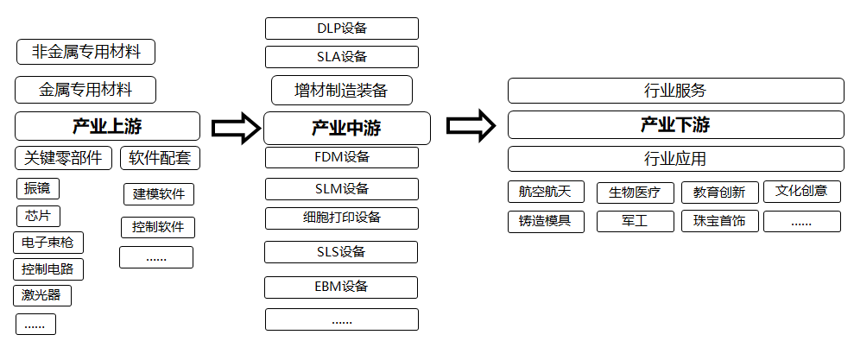
图2 增材制造产业链图
我市在增材制造领域具备一定的发展基础，拥有辽宁增材制造产业技术研究院、东北大学、中科院沈自所、沈阳飞机设计研究所等科研机构以及中科三维、中科煜宸等骨干企业。
（2）重点方向
围绕航空航天、汽车、模具、军工、教育、文创等领域的发展需求，依托东北大学、中科三维、中科煜宸等单位，开发高品质的钛合金、高温合金、铝合金等金属粉末以及高性能稳定性的光敏树脂、粘结剂、催化剂、蜡材等增材制造专用材料，开发三维立体打印（3DP）、熔融沉积成形（FDM）、光固化成形（SLA）、激光选区熔化、电子束选区熔化、增减材复合制造等增材制造技术与装备，前瞻研发用于4D打印的能够自动变形的材料和直接将设计内置到物料当中的技术。
专栏2 增材制造
1.核心技术：金属球形粉末成形与制备技术，高转速旋转电极制粉、气雾化制粉等技术，树脂、超高分子量聚合物等材料体系中热传导、界面链缠及性能调控技术，激光/电子束高效选区熔化、大型整体构件激光及电子束送粉/送丝熔化沉积、液态金属喷墨打印，光固化成形、熔融沉积成形、激光选区烧结成形、无模铸型以及材料喷射成形。
2.重点产品与服务：空心粉率低、颗粒形状规则、粒度均匀、杂质元素含量低的高品质钛合金等金属粉末，增材制造专用液态金属材料，氧化铝、氧化锆等陶瓷粉末、片材，高性能稳定性的专用光敏树脂、粘结剂、催化剂、蜡材，激光/电子束高效选区熔化、大型整体构件激光及电子束送粉/送丝熔化沉积、液态金属喷墨打印等增材制造装备，光固化成形、熔融沉积成形、激光选区烧结成形、无模铸型以及材料喷射成形等增材制造装备。
（3）发展路径
培内引外，研发增材制造装备和材料。积极对接中国增材制造产业联盟，发挥其桥梁纽带作用，重点引进一批国内外优势的增材制造企业和研究院所，开发增材制造专用材料，研制三维立体打印（3DP）、熔融沉积成形（FDM）、光固化成形（SLA）、激光选区熔化、电子束选区熔化、增减材复合制造等增材制造装备，以及高品质钛合金、陶瓷粉末、专用光敏树脂等增材制造专用材料。
推动增材制造技术的融合应用。围绕电力、汽车、军工、机床、机器人等行业需求，将增材制造技术装备融入沈阳市工业产品的开发设计、模具制造、零部件直接制造、再制造等领域。在原型制造、模具开发、复杂零件制造、产品修复等关键环节，推动增材制造技术与传统工艺技术的创新应用。

加强产业政策引导。鼓励增材制造企业积极申报国家增材制造应用试点示范项目、“增材制造与激光制造”重点专项项目。加快服务模式创新和商业模式创新，支持增材制造企业与互联网企业合作，搭建在线协同设计、数据互联共享、分布式制造的增材制造云平台。

3.智能制造系统集成
（1）发展基础
智能制造系统集成的产业链上游包括工业机器人、数控机床、增材制造装备等智能制造装备和产品设计、工艺仿真、工业控制、业务管理、数据管理等工业软件；中游包括行业系统集成商、自动化系统集成商、工程实施承包商和系统咨询服务商等；下游为汽车、电子信息、生物医药、家电等各个制造业领域。
图3 智能制造系统集成产业链图
我市在智能制造系统解决方案方面具备较好的发展基础，新松机器人、东软集团、云科智能、中科院沈自所等单位都具备为相关行业提供智能制造系统解决方案的能力，新松机器人、中科院沈自所已入选工信部《第一批智能制造系统解决方案供应商推荐目录》。
（2）重点方向
依托新松机器人、中科院沈自所、云科智能、东软集团、沈阳机床等智能制造系统解决方案供应商，加强技术、工艺、生产、销售、服务的产业集成能力。推动装备、数控机床、自动化、软件和信息技术等领域企业的协同创新，培育形成一批具备整体设计能力、解决方案提供能力和工程总承包能力的智能制造系统解决方案供应商，提升以顶层设计为核心，以制造业大数据为基础，以先进技术到工艺、生产、销售、运营各节点为要素的系统集成能力，为重点行业提供智能制造系统解决方案，并加速向周边地区拓展市场，将我市打造成为我国智能制造系统解决方案供给高地。
专栏3 智能制造系统集成
1.核心技术：新型传感技术、模块化/嵌入式控制系统设计技术、先进控制与优化技术、系统协同技术、故障诊断与健康维护技术、高可靠实时通信、功能安全技术、识别技术、建模与仿真技术等关键共性技术；高安全高可信的嵌入式实时工业操作系统、嵌入式组态软件、制造执行系统（MES）、供应链管理软件（SCM）、产品全生命周期管理软件（PLM）、商业智能软件（BI）、工业软件测试验证技术。
2.重点产品与服务：汽车、航空、电子信息、食品、生物医药、家电等产业智能制造系统解决方案；涵盖工业设计、定制化制造、供应链管理、远程运维等功能的智能云平台。
（3）发展路径
培育智能制造系统解决方案供应商。依托新松机器人、云科智能、东软集团、中科院沈自所、沈阳机床等单位以及相关的制造业企业，以技术和资本为纽带，组建产学研用联合体，以顶层设计为核心，开展与智能制造相关的技术创新、方案研发和实施工作，培育形成一批面向行业的智能制造系统解决方案供应商。
打造一批典型行业的智能制造系统解决方案。依托现有优势资源，推动制造业企业与装备供应商、软件供应商、自动化企业、科研院所等以技术和资本为纽带，组建产学研用协同创新联合体，在做好企业自身智能化改造的基础上，不断总结成功的经验和模式，打造汽车、航空、电子信息、食品、生物医药、家电等典型行业的智能制造系统解决方案。
突破智能制造核心工业软件。依托新松机器人、沈阳机床、中科院沈自所等单位，开展信息物理系统（CPS）的顶层设计，研发制造执行系统（MES）、产品全生命周期管理软件（PLM）、商业智能软件（BI）等业务管理软件和智能测控装置及核心智能制造装备嵌入式组态软件等工业控制软件，建设工业软件稳定性、可靠性测试验证平台和重点行业信息物理系统CPS测试验证平台。

（二）未来交通

1.智能网联汽车
（1）产业链条与发展基础
智能网联汽车是汽车与信息通信技术等融合发展的产物，已成为汽车产业技术变革和转型升级的战略制高点。智能网联汽车产业链的上游由芯片、传感器和操作系统等组成，中游为智能网联汽车整车，下游由智能网联汽车测试区、车辆运维服务和信息内容服务等组成。

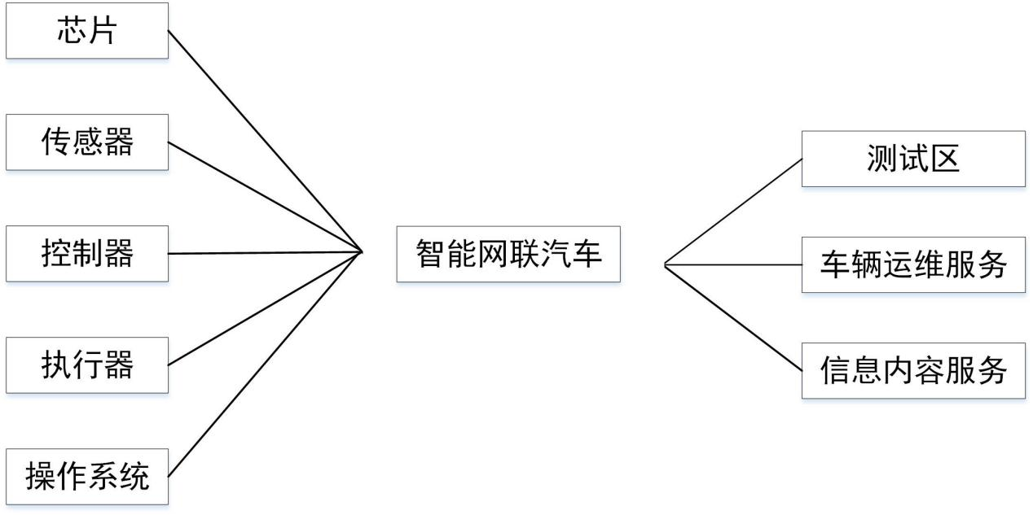
图4 智能网联汽车产业链图
我市拥有华晨宝马、上汽通用、华晨金杯等7家整车企业、14家专用车企业以及251家汽车零部件企业，围绕传统燃油车建立了完善的汽车产业体系，优势产品包括发动机、车桥、内外饰件、冲压件、线束、智能网联中控等200余个品种。智能网联汽车目前尚处于起步阶段，东软睿驰正在积极布局操作系统、辅助驾驶、车联网、动力电池、智能充电等领域，中科一唯拥有整车控制器、智能网联中控等产品，并已正式为一汽等国内一流整车厂供货。
（2）重点方向
立足我市汽车产业发展基础，依托华晨汽车、上汽通用、东软睿驰、中科一唯等骨干企业，加快技术创新、完善产业链条，积极推进智能网联汽车测试区和基础设施建设，加快智能网联汽车示范运营和推广应用，将我市打造成为全国智能网联汽车产业重要研发制造和应用示范基地。
专栏4 智能网联汽车
1.核心技术：环境感知与多传感器融合技术、车辆协同与控制技术、数据管理与信息安全技术、人机交互与共驾技术、通信与信息平台交互技术、V2G技术等。
2.重点产品与服务：操作系统、车载智能信息服务系统、光学系统、激光雷达、高精定位系统、高精度地图、车载互联终端、集成式控制器等。
（3）发展路径
加快智能网联汽车关键技术创新。发挥我市汽车产业、软件产业的优势，建立智能网联汽车创新平台，推动产学研紧密合作，围绕智能网联汽车关键共性技术展开联合攻关，依托东软睿驰、中科一唯布局车载操作系统、辅助驾驶、车联网、动力电池、智能充电，实施V2G技术的研发和产业化，探索可再生能源和智能电网技术在智能网联汽车领域的试点应用。
完善智能网联汽车产业配套体系。以七大整车企业为依托，带动智能网联汽车关键配套企业快速发展，大力培育和引进车载操作系统、激光雷达、车载互联终端、集成式控制器等智能网联汽车关键零部件企业，加快完善产业链配套体系。
开展智能网联汽车示范运营和推广应用。加快开展智能网联汽车测试区建设，部署新一代车用无线通信网络5G-V2X，实施道路基础设施信息化改造，利用沈阳机场、中德高端装备产业园等区域，开展智能网联汽车示范运营和推广应用。

2.通用航空
（1）产业链条与发展基础
我市通航整机制造产业发展以形成核心竞争力为主旨，通过自主研制和国外引进相结合，依托本地通用飞机制造企业，联合高校及科研院所，提高通用飞机研发制造水平。提升通航制造能力、自主创新能力，形成核心竞争力，扩大通航整机市场占有率。
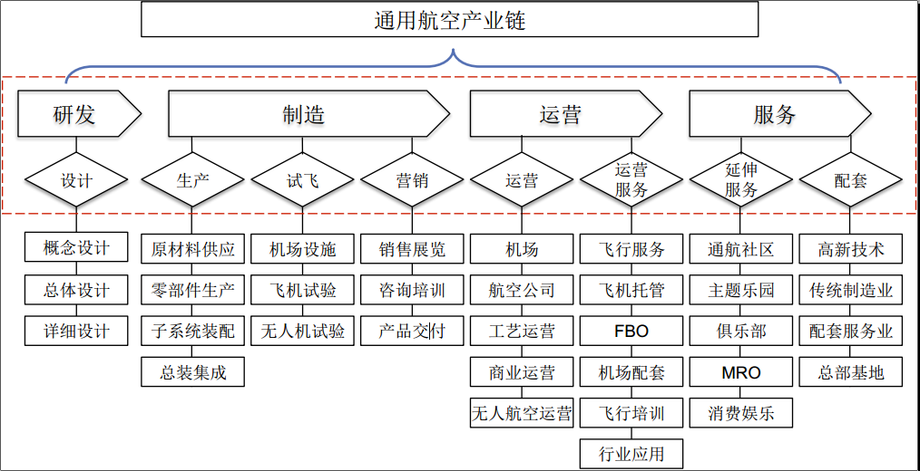
图5 通用航空产业链图
目前，我市通用航空产业发展基础较好，拥有沈阳黎明公司、联航神燕、沈阳中体、锐翔、无距科技、壮龙科技、天之翼等一批具有技术实力的企业，以及中国航发沈阳发动机研究所、辽宁通航研究院等研究院所，主要产品有固定翼通用飞机、多用途通用飞机、新能源通用飞机、轻中重型单旋翼无人机、多旋翼无人机、飞控系统、双目测距模块、专用吊舱和挂载等产品。
（2）重点方向
充分发挥我市航空航天研发优势，加强干支线飞机大型结构件制造技术的研发及产业化应用，发展通航飞行器和无人机研发、零部件和关键系统配套、发动机制造、总装制造、试飞适航等；突破固定翼通用飞机、新能源通用飞机、无人机等关键核心技术，开展无人机应用示范；推进航空用复合材料、关键零部件的研发和产业化，发展航空通信、电子、仪器仪表、飞行控制、导航及空管等技术和产品，全力打造我国“北方通用航空之都”。
专栏5 通用航空
1.核心技术：控制算法、飞行动力、适航安全、实时精准定位、长航时大载重、动态场景感知与避让、面向复杂环境的自主控制、群体飞行等。
2.重点产品与服务：固定翼通用飞机、新能源通用飞机、无人机整机、无人机发动机、芯片、图传系统、摄像机、电池、电机、机体结构、遥控器接收器、雷达及光学任务载荷、桨叶新材料等。
（3）发展路径
推动通航制造水平升级。重点推进干支线飞机整机装配和关键装备研发生产，加强干支线飞机大型结构件制造技术的研发及产业化应用。重点发展通航飞行器研发、零部件和关键系统配套、发动机制造、总装制造、试飞适航等，促进通用飞机研发、制造、运营、培训一体化的通航全产业链协同发展。推进沈飞民机新能源通用飞机、直升机、无人机制造等重点项目，加快浑南、沈北两个航空零部件产业园及法库通航产业基地建设。
加强通用航空技术创新。依托沈阳航空航天大学、辽宁通用航空研究院、沈飞民机公司，以及中航工业飞机设计所、气动院等研发资源，支持建设高端研发中心、技术孵化中心，立足自主创新，进一步提高通用飞机制造全产业链的技术研发设计能力和通航产业基础理论研究。发挥区域优势，联合院校、科研院所和企业共同打造科技创新平台，提升通用飞机研发制造能力水平。
促进通用航空产业集聚发展。通过引优培强，加快中小型固定翼通用飞机、公务机产品、新能源通用飞机以及无人机等企业培育，提升科技成果转化效率，提高品牌价值和行业影响力，进一步延伸产业链条，搭建通用航空配套生产平台，推动产业集聚发展。

推进通用航空应用示范。推动沈阳低空空域管理改革各项政策落地，推广法库低空飞行航空服务站和通用航空ADS-B安全运行试点经验。支持企业主体在示范区内发展多种形式的通航业务，探索通用航空发展模式，培育本地及区域通航消费市场。通过技术和管理输出，引领国内通航产业发展，树立通航产业品牌，确立我市在国内通航产业发展的龙头地位。

3.智慧交通
（1）产业链条与发展基础
智慧交通是应用新一代信息技术对交通管理、交通运输、公众出行以及交通建设管理全过程进行管控，使交通系统在区域、城市甚至更大范围具备感知、互联、分析、预测、控制等能力，充分保障交通安全、发挥交通基础设施效能、提升交通系统运行效率和管理水平的新业态、新模式。智慧交通产业链包括基础支撑环境、智慧交通创新平台以及应用服务。
图6 智慧交通产业链图
目前，我市开展了智慧交通建设，全面整合了公交、客运等公共交通信息，为市民提供各种出行方式的线路走向、参考运价、学车、修车等信息查询服务，并与东软、华为、联通、电信等达成了合作协议，智慧交通体系初步建成。
（2）重点方向
推动云计算、大数据、物联网、人工智能、移动互联网、智能控制等技术在交通领域深度应用，布局智慧交通、基础设施等产业建设以及交通解决方案，将我市培育成为引领东北地区乃至全国的智慧交通产业发展高地。

专栏6 智慧交通解决方案
1.核心技术：视频内容智能识别、视频语义理解、高清低噪成像技术、多传感器融合技术、并行计算等。
2.重点产品与服务：计算平台、电子警察系统、车型二次识别系统、违章变道抓拍系统、高清智能卡口、交通事故检测系统、路口流量采集系统、路测设备（RSU）/车载设备（OBU）、交通行业营运车辆卫星定位监控系统、公众出行信息服务系统等。
（3）发展路径
建立智慧交通创新平台。发展以城市道路智能化交通为主体，利用云计算平台的大数据存储和处理能力，借助并行计算、视频内容智能识别、语义理解等先进技术，建立涵盖交通安全运行、交通运输管理、应急指挥调度以及综合信息服务等功能的智慧交通创新平台。
突破智慧交通解决方案核心技术。依托省交通科学研究院、市公路规划设计院、东北大学、东软集团等，突破视频内容智能识别、视频语义理解、高清低噪成像等智慧交通核心技术。

构建智慧交通基础支撑环境。搭建高水平的智慧路网基础设施、5G通信、高精度定位环境，建立完备的智慧交通系统及相关产品试验验证环境、智慧交通云服务平台IT基础设施环境等。

（三）未来健康

1.生命科学
（1）发展基础
生命科学是研究生物(包括植物、动物和微生物)的结构、功能、发生和发展规律的科学，研究目的在于阐明和控制生命活动，改造自然，为农业、工业和医学等实践服务，着眼于人类未来健康。
脑科学、神经网络是生命科学未来发展的主攻方向，精准医疗则是解决生命科学实际问题的主要途径。精准医疗技术主要在疾病预防和处置方法中将个人基因、环境与生活习惯差异考虑在内，其本质是利用基因组、蛋白质组等组学技术和医学前沿技术，对大样本人群与特定疾病类型进行生物标记物进行的分析、鉴定、验证与应用，精确寻找疾病的原因和治疗的靶点，实现对于疾病和特定患者进行个性化精准治疗的目的。
图7 “中国精准医疗计划”的三个层次
根据《中国精准医疗计划》，精准医疗主要包括3个层次：基础层次是基因检测，中间主要是细胞免疫治疗，最高层次是基因编辑。从技术成熟度来看，细胞免疫疗法和基因编辑等还处于研究或临床试验阶段，产业链尚不完整，而基因检测的产业链较为清晰。
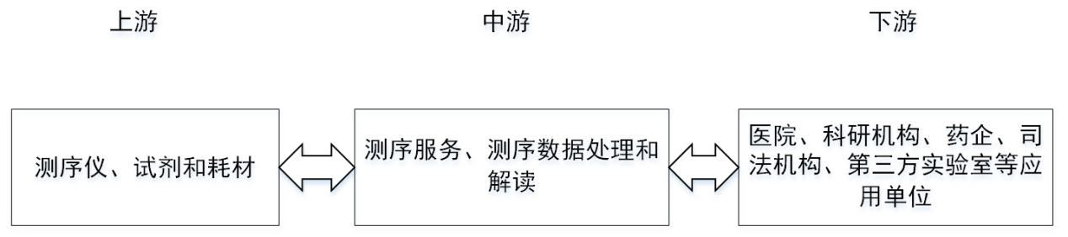
图8 基因检测产业链图
基因检测行业的上游是检测仪、检测试剂和耗材，全球市场被lllumina、Roche、Thermo Fisher三家公司垄断，行业进入壁垒非常高，其中lllumina公司一家独大，占据全球7成以上的市场。中游主要是测序服务、测序数据分析，代表公司有Thermo Fisher、华大基因等，其中测序服务行业进入门槛较低，市场竞争激烈；而测序数据分析行业的技术壁垒较高，是各大测序公司的核心竞争力所在。下游则是测序服务的终端应用，主要包括生命科学研究、临床检测，以及环境污染治理等非临床领域。
我市在基因检测领域具有一定的基础，拥有中科院沈自所、中国医科大学、沈阳药科大学、辽宁中医、何氏医学院、胤安国际等院所企业，在基因检测与服务等方面有所突破，建立了中国北方基因库、国家眼基因库等基因数据库，对疾病进行早期诊断和治疗，但目前产业规模相对较小。
（2）重点方向
引进中国医学科学院、lllumina、Life Technologies、华大基因、贝瑞和康、达安基因、迪安诊断等科研院所和重点企业，研究建设沈阳市精准医疗重点实验室，重点攻克新一代基因测序技术、组学研究和大数据融合分析技术等精准医学关键核心技术，开发一批精准医学的检测试剂、个体治疗药物等医药产品，建立重大疾病的早期筛查、分子分型、个体化治疗、疗效预测及监控等应用解决方案和决策支持系统，依托相关医院、研究机构等开展精准医学应用示范。
专栏7 生命科学
1.核心技术：新一代基因测序技术，组学研究和大数据融合分析技术，单细胞分离、基因组扩增、转录组扩增和单细胞基因组分析技术，生物大分子的单分子检测、荧光原位杂交技术和降噪技术，蛋白质测序技术，基因和蛋白质精准测量技术，大规模结构基因组、基于片段的药物设计、基于靶标结构的药物结构优化、细胞重编程技术、靶向基因编辑与示踪技术、大片段DNA和人工基因设计合成技术、纳米生物技术、生物大分子药物高效递释、脑连接图谱绘制技术、神经环路结构及功能解析技术、真核生物细胞的基因（组）编辑技术，脑疾病病因筛查和分析技术、免疫系统评价技术。
2.重点产品与服务：精准医学的检测试剂、个体治疗药物等医药产品，以及无创产前诊断、胚胎植入前筛查、遗传病检测、免疫系统评价、肿瘤个体化诊断与治疗等医疗服务，以及环境污染治理、生物多样性保护、农牧业育种、司法鉴定等非临床检测。
（3）发展路径
开展前沿性基础理论研究。依托我市院所高校，围绕脑认知功能的神经基础、类脑智能计算模型等核心科学问题，在脑科学、脑机智能技术和脑疾病早期诊断精准干预等前沿领域，开展基础理论研究，推进我市人口健康与智能产业发展。
近期重点发展基因测序服务。我市近期应重点发展基因测序服务、测序数据分析业务，包括无创产前检测、胚胎植入前遗传学检测、肿瘤基因检测、病原体感染检测、婚孕前遗传病检测、新生儿遗传病检测、脑疾病病因筛查、免疫系统评价等临床检测，以及环境污染治理、生物多样性保护、农牧业育种、司法鉴定等非临床检测。
突破精准医疗关键核心技术。引进中国医学科学院、北京基因组研究所、lllumina、华大基因等科研院所和重点企业，建立沈阳市精准医学重点实验室，突破新一代基因测序，组学研究和大数据融合分析，单细胞分离、基因组扩增、转录组扩增和单细胞基因组分析，单分子检测、荧光原位杂交和降噪，基因和蛋白质精准测量，真核生物细胞基因编辑，脑疾病病因筛查和分析，免疫系统评价、医工结合等关键技术。
搭建基因测序云服务平台。随着基因测序设备的日趋成熟、测序服务的快速发展，基因测序的数据量呈几何式增长，导致测序数据分析需要大量的存储和计算能力，需要采用云计算的方式解决。因此，我市应搭建基因测序云服务平台，为基因测序服务、数据分析等提供存储和计算能力。

2.生物技术
（1）发展基础
生物技术是21世纪最重要的创新技术集群之一，具有突破性、颠覆性、引领性等特点。目前，生物技术正加速向各应用领域渗透，在解决人类发展面临的环境、资源和健康等重大问题方面有着巨大的发展空间。生物技术产业正加速成为继信息产业之后的又一个新的主导产业，将深刻改变世界经济发展模式和人类生产生活方式。
图9 生物技术产业链
生物技术应用于健康领域，将成为破解健康难题的必要途径。我市在生物制药产业具有较好的创新能力和发展基础，拥有沈阳药科大学、中国医科大学、辽宁中医药大学等高等院校，三生制药、远大诺康、成大生物、东北制药、三九药业等一批骨干企业，生物医药和健康医疗产业集群是国家级创新型产业集群试点。
（2）发展重点
依托沈阳药科大学、中国医科大学、三生制药、远大诺康、何氏集团等单位，引入中国科学院上海药物研究所、苏州生物医学工程技术研究所等，以严重危害我国人民健康的重大疾病为重点，突破一批重大核心关键技术，自主研制一批创新性强、科技含量高、市场前景好、拥有自主知识产权的重大生物技术产品，并加强与工业、环保等领域的深度融合，将我市打造成为具有国际影响力的生物技术产业创新中心。
专栏8 生物技术
1.核心技术：细胞培养技术、病毒收集技术、分子生物库技术、微生物组技术、人体血液分析技术、发酵基因组分析技术、智能发酵控制技术、产品分离纯化技术等。
2.重点产品与服务：新药靶标、病毒性疫苗、联合疫苗、基因重组蛋白质疫苗、多糖蛋白结合疫苗、治疗性疫苗、抗体偶联药物、双特异性抗体、新靶点抗体、单克隆抗体药物、新型小分子靶向药物、中药新药、血液制品、营养化学品、天然产物合成物、生物基合成材料、新一代酶制剂、医工结合、在工业、环保等领域应用。
（3）发展路径
研制一批标志性的新药产品。依托沈阳药科大学、中国医科大学、三生制药、成大生物等重点研发机构、生产企业，优先发展基因工程药物、细胞治疗药物、疫苗和抗体药物等产品，重点开发用于重大疾病和多发性疾病治疗的重组蛋白质、疫苗、单克隆抗体等生物技术药物，推动企业开展关键技术攻关和质量标准升级。
建设生物技术产业创新平台。依托沈阳药科大学、中国医科大学、三生制药、远大诺康、何氏集团、沈阳细胞中心等优势资源，加快建设沈阳生物医药联合实验室、沈阳基因工程协同创新平台、东北细胞制造中心、眼产业研究院、重离子（质子）治癌中心等生物技术产业创新平台，加快突破生物技术产业关键共性技术，促进研发成果产业转化。
搭建生物技术公共服务平台。发挥我市三级甲等医院、GCP临床机构资源优势，以及对辽宁、内蒙古及吉林多个地级市及区县的辐射作用，支持医药健康龙头企业协同构建一批高水平的药物筛选、成药性研究、安全性评价、临床评价、药物中试等科技公共服务平台。建设一批国家级、省级重点实验室、工程实验室、工程(技术)研究中心、企业技术中心，打造高端生物医药服务平台，构建完善产业体系。
推进生物技术的医工深度融合。依托我市优势科研机构，面向人类健康、环境保护、工业制造等相关产业方向需求，重点解决废水、废气、固体废弃物处理及环境监测和环境修复等实际问题，推进生物技术与环保、工业等领域的深度融合。

3.智能医疗
（1）发展基础
智能医疗产业主要是指通过人工智能、大数据、云计算、VR/AR等新一代信息技术在医疗健康领域的融合应用而形成的新产品、新业态、新模式。由于优质医疗资源供给不足、医疗成本高、人口老龄化、慢性疾病增长等原因，智能医疗产业市场需求日益强烈、具有十分广阔的发展前景。
图10 智能医疗服务产业链
智能医疗主要有智能诊断、智能治疗、虚拟助手、智能养老助残、智能健康管理等新业态、新模式。我市在智能诊断、智能健康管理等领域处于全国领先水平，拥有东软熙康、东软医疗等骨干企业。
（2）发展重点
围绕健康风险监测、疾病预测预警、疾病诊疗与康复等环节，加强基于医疗卫生健康大数据的人工智能技术研究，培育发展智能诊断、智能治疗、智能养老、智能健康服务等新业态、新模式，提高医疗大数据资源开发应用水平，缓解医疗资源供给难题，提升供给质量。
专栏9 智能医疗
1.核心技术：图像处理、语音识别、自然语言处理、字符识别、模式识别、大数据分析、机器学习、深度学习、自然进化、认知计算、基于大数据的医疗效果比较分析等。
2.重点产品与服务：智能诊疗系统、智能治疗辅助系统、个性化诊疗决策支持系统、智能家居养老解决方案、智能健康管理系统。
（3）发展路径
建立智能医疗创新平台。依托东软医疗、东软熙康、东北大学、中科院沈自所等优势资源，建立沈阳市智能医疗产业创新平台，重点开展医学知识库构建、医学自然语言处理、医学文档语义识别、医疗效果比较分析、新型人机交互、神经-机器接口、多信息融合与智能控制等关键共性技术攻关，为智能医疗产业发展提供有力支撑。
推进智能技术在医疗领域的深度应用。依托东软医疗、东软熙康等单位，攻克病灶识别、病理分型等技术，提高诊断效率和质量；突破医学自然语言处理、文档语义识别等技术，发展智能辅助诊断系统；推进VA/AR、计算机可视化等技术在治疗规划、外科手术、微创介入、活检穿刺等环节的应用，提高治疗水平；开发智能养老服务解决方案、健康管理设备和系统，推进重大慢性疾病全程照护、个性化健康管理和基于专业指导的自主健康管理。
构建智能医疗应用示范载体。依托东软熙康、东软医疗以及相关的医院、体检中心、养老院等，组织开展智能诊疗、智能辅助治疗、个性化诊疗决策支持、智能家居养老、智能健康管理等新业态新模式的应用示范，探索建设智慧医院、智慧体检中心、智慧养老院。

（四）未来信息技术

1.人工智能
（1）发展基础
人工智能是全球新一轮产业变革的核心驱动力，将引发经济结构重大变革，实现社会生产力的整体跃升。我国也将其作为提升国家竞争力、维护国家安全的重大战略部署。人工智能产业链主要包括芯片、数据服务、计算能力等基础支撑层，机器学习、计算机视觉、语音识别等关键技术层，以及智能机器人、智能医疗、自动驾驶、智能家居、智能金融、智能教育等应用层。
图11 人工智能产业链图
目前，我市人工智能产业主要集中在应用层，在智能医疗、智能机器人、智能机床、自动驾驶等领域处于国内领先水平，拥有东软医疗、新松机器人、沈阳机床、东软集团等一批骨干企业。此外，东北大学、中科院沈自所等高校院所在大数据智能、机器学习、混合增强智能等人工智能基础理论领域具有较好的研究基础。
（2）重点方向
依托东北大学、中科院沈自所、新松机器人、东软集团等，深化“大数据+知识驱动认知”计算、新一代机器学习、推理与决策、人机混合增强智能、自主智能、人工智能安全保障理论等前沿基础理论研究，突破跨模态与协同感知、自然语言理解、协同控制技术、人机物混合智能技术、智能计算芯片研制等关键技术，建设沈阳市人工智能创新研究院和一批人工智能研发与应用平台，着力培育智能芯片、智能语音及翻译、智能图像、智能器件四大核心产业，并推动人工智能在机器人、机床、汽车、航空航天、医疗以及政务等领域的应用示范。
专栏10 人工智能
1.核心技术：计算机视觉、机器学习、跨模态与协同感知技术、自然语言处理技术、协同控制技术、人机物混合智能技术、智能计算芯片技术等。
2.重点产品与服务：智能芯片、智能语音及翻译、智能图像处理、智能器件等。
（3）发展路径
健全人工智能产业创新体系。依托中科院沈自所、东北大学、新松机器人等优势资源，将国家机器人技术创新中心、智能制造云平台、智能医疗开放协同创新平台、无人运载工具试验服务平台打造成为国家级研发与应用平台，组建沈阳市人工智能创新研究院等新型研发机构，深化人工智能前沿基础理论研究，突破机器视觉、机器学习、自然语言处理等一批关键共性技术，促进创新成果产业化。
培育人工智能核心产业。依托中科院沈自所、47所、中科博微、沈阳拓荆等单位，重点发展神经网络处理器、高能效可重构类脑计算芯片等智能芯片及其制造装备；依托东北大学、沈阳雅译等，突破发展语音识别、自然语言理解、机器翻译等智能语音及翻译产品；依托新松机器人、上博智像等单位，研发基于机器视觉和动态目标的识别、检测等智能图像产品；依托中科院沈自所、新松机器人、仪表院等单位，重点发展关节位置、力矩、视觉、触觉和3D扫描等智能器件。
加快推进人工智能技术和产品的应用推广。依托我市产业智能升级和智慧城市建设，推动人工智能在机器人、机床、汽车、航空航天、医疗以及政务、城管、社区、旅游、教育、安防等领域的深度应用，组织开展人工智能应用示范，加快推动智能装备和产品研发、数字化车间/智能工厂建设、智能服务平台等构建。

2.工业互联网
（1）发展基础
工业互联网是新一代信息通信技术与现代工业技术深度融合的产物，通过构建连接机器、物料、人、系统的通信网络，实现工业数据的全面感知、动态传输、实时分析，形成科学决策与智能控制，提高制造资源配置效率。工业互联网平台产业发展涉及多个层次、不同领域的多类主体。在产业链上游，云计算、数据管理、数据分析、数据采集与集成、边缘计算五类专业技术型企业为平台构建提供技术支撑；在产业链中游，装备与自动化、工业制造、信息通信技术、工业软件四大领域内领先企业加快平台布局；在产业链下游，垂直领域用户和第三方开发者通过应用部署与创新不断为平台注入新的价值。
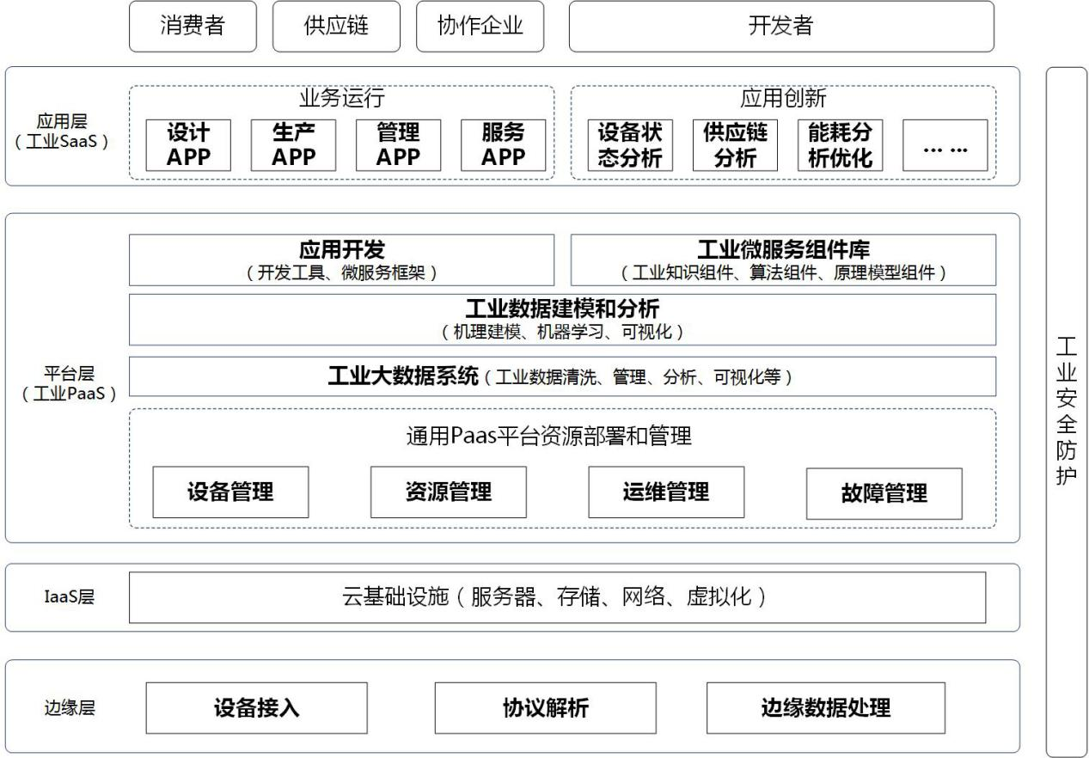
图12 工业互联网平台功能架构图
我市工业互联网产业具有较好的发展基础，中科院沈自所、东北大学、中科博微等在工业互联网领域具有较强的创新能力，云科智能是国内领先的工业互联网平台，中科院沈自所等承担了“工业软件定义网络基础标准与试验验证”等3个国家工业互联网创新发展工程项目。
（2）重点方向
依托中科院沈自所、东北大学、新松机器人、云科智能、东软集团等单位，引进西门子、华为、清华紫光等国内外领先的工业互联网平台，突破数据集成和边缘处理技术、IaaS技术、平台使能技术、工业数据建模与分析技术等关键共性技术，发展基于IPv6、5G移动通信、短距离无线通信和软件定义网络(SDN)等新型技术的工业互联网设备与系统，构建工业互联网标识解析系统与企业级对象标识解析系统。依托我市制造业智能化改造，加快生产设备和工厂内外网络升级，推动工业企业上云，大力培育工业APP，开展工业互联网集成创新应用示范，打造一批具有国际竞争力的工业互联网平台。
专栏11 工业互联网
1.核心技术：数据集成和边缘处理技术、IaaS技术、平台使能技术、数据管理技术、应用开发和微服务技术、工业数据建模与分析技术、信息安全技术等。
2.重点产品与服务：工业互联网平台，工业APP，工业互联网标识解析系统，基于IPv6、4G/5G移动通信、短距离无线通信和软件定义网络(SDN)等新型技术的工业互联网设备与系统以及工业现场的生产过程优化、企业管理的运营决策优化、企业间协同的资源配置优化、产品全生命周期的管理优化等服务。
（3）发展路径
突破工业互联网关键技术。依托中科院沈自所、东北大学等科研机构，研究建立沈阳市工业互联网研究院，突破工业数据采集、边缘数据处理、并行计算、负载调度、资源调度、多租户管理、数据存储与管理、多语言与工具支持、微服务架构、图形化编程、数据分析算法、机理建模、工业防火墙、加密隧道传输等工业互联网关键共性技术，为我市工业互联网发展提供有力支撑。
培育工业互联网平台。依托新松机器人、云科智能、东软集团、中科博微等单位，积极对接工业互联网产业联盟，引进西门子MindSphere、海尔COSMOPlat、东方国信BIOP、树根互联根云、航天云网INDICS、富士康BEACON等国内外领先的工业互联网平台，推动物理、化学、机械、控制多学科知识与大数据、机器学习、人工智能等智能化分析技术的有机融合，转化为解决工业生产痛点问题的特色服务，打造一批具有国际竞争力的工业互联网平台。
组织开展工业互联网应用推广。把握制造业智能转型的发展机遇，组织开展我市工业互联网集成创新应用示范行动，遴选一批先行先试、成效显著的工业互联网集成创新应用示范项目。实施工业企业上云专项行动，推动工业企业上云和工业APP培育。

3.区块链
（1）发展基础
区块链是一种按时间顺序把单个区块相连的链式数据结构，以密码学方式保证不可篡改和不可伪造的分布式数据库，具有去中心化、去信任、集体维护、可靠数据库等特点，将从根本上解决信任问题。其产业链主要包括数据结构、数字签名、链式结构、传播机制、验证机制等基础网络层，工作证明、股权证明、发行机制、分配机制、智能合约等中间协议层，以及数字货币、征信管理、交易清算、商品溯源、电子政务等应用服务层。
目前，我市区块链产业主要集中在应用服务层，东软集团、北京大学东北区块链研究中心、沈阳金信商品交易中心、财猫网络科技公司等已在电信、金融、商品交易、证券服务、农产品溯源等领域开展探索应用。
图13 区块链产业链图
（2）重点方向
依托东软集团、东北大学、北京大学东北区块链研究中心等单位，建立沈阳市区块链产业创新平台，开展技术研发、产业孵化、应用测试、教育培训和资格认证等服务，培育和引进一批区块链应用企业，构建产学研用协同发展的产业体系。在资产管理、征信管理、支付结算、工业检测存证、知识产权、商品溯源、电子政务、精准扶贫等领域推进区块链技术应用示范，探索培育成熟的发展模式。
专栏12 区块链
1.核心技术：哈希函数、Merkle树、非对称加密算法、P2P网络、共识机制、发行机制、激励机制、智能合约等。
2.重点产品与服务：在数字资产、征信管理、支付结算、保险服务、数字票据、知识产权、商品溯源、政务服务、公益扶贫、供应链管理、共享经济、医疗、教育等领域形成的新业态新模式。
（3）发展路径
搭建区块链产业创新平台。依托东软集团、东北大学等单位，搭建沈阳区块链产业创新平台，重点开展技术研发、产业孵化、应用测试、教育培训和资格认证等服务，为区块链产业发展提供有效支撑。
培育区块链行业应用解决方案。依托东软集团、沈阳金信、财猫网络等企业，引进万向区块链、钛云科技、数矩科技等创新创业企业，重点发展电信、金融、商品交易、供应链、医疗、教育、政务服务等领域的区块链应用解决方案，形成一批国内领先的区块链应用解决方案供应商。
组织开展区块链应用示范。在资产管理、征信管理、支付结算、工业检测、知识产权、商品溯源、电子政务、精准扶贫等领域组织开展区块链技术的应用示范，积累区块链应用经验，探索形成成熟的商业模式，提升区块链在各行业领域中的认知程度。

（五）未来材料

1.储能材料
（1）发展基础
储能材料产业链上游是镍矿、钴矿、锰矿、锂矿、石墨矿、氢能源等原材料；中游是正极材料、负极材料、电解液、隔膜等锂电池系统，阴极材料、阳极材料等燃料电池材料，石墨烯薄膜和石墨烯基化合物等；下游主要是新能源汽车动力电池、储能电池、超级电容器、消费电子、医疗电子、移动终端等。
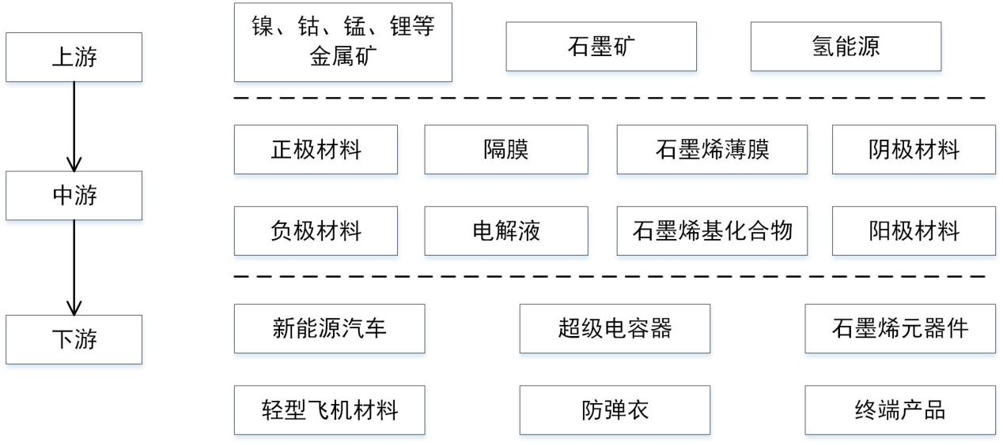
图14 储能材料产业链图
我市储能材料产业发展具有一定的基础，目前国科金能、汇晶纳米科技、伊斯特化学科技等企业正参与其中，中科院金属所、东北大学等高校院所在高能量密度、高功率密度碳基电极材料及电化学储能器件等方面具有较好的研究实力。
（2）重点方向
依托中科院金属所、华晨汽车、新松机器人、国科金能等单位，深化石墨烯和碳纳米管等前沿储能材料研究，突破碳纳米管复合磷酸铁锂、基于石墨烯的高镍低钴高性能梯度三元正极材料，硅基、含锂等负极材料，锂硫电池材料、全钒液流储能材料，加快科技成果转移转化，引进与培育一批国内领先的储能材料企业，全力打造成我国重要的储能材料产业集群。
专栏13 储能材料
1.核心技术：电池材料技术、单体电池设计和制造技术、电池系统技术、燃料电池电堆及其关键材料、石墨烯规模化制备技术等。
2.重点产品与服务：新能源汽车动力电池、储能电池、超级电容器以及消费电子、医疗电子、移动终端的储能电池。
（3）发展路径
突破重点领域急需的储能材料。依托中科院金属所、东北大学等单位，围绕新能源汽车、智能电网、消费电子、医疗电子等重点领域的需求，加大研发投入力度，组织高校、科研院所、储能材料生产企业、储能材料应用企业等联合攻关，建立面向重大需求的储能材料开发应用模式，鼓励上下游企业联合实施重点项目，强化产学研用协同创新，突破一批重点领域急需的储能材料。
加强科技成果转化。依托中科院金属所、东北大学等单位，建设开放型的储能材料科技成果转化与孵化平台，引入基金等金融资源，优化配置技术、金融、市场等资源，加快储能材料领域的科技成果转化与孵化，培育一批储能材料骨干企业。
打造储能材料产业集群。依托华晨汽车、新松机器人、远大科技、风电科技等企业对储能材料的市场需求，吸引国内外领先的储能材料生产企业落户我市。以中科院金属所等为依托，加速储能材料科技成果产业化，培育形成一批具有较强市场竞争力的储能材料生产企业，将我市打造成为我国重要的储能产业集群。

2.航空材料
（1）发展基础
高温合金具有较高的高温强度、良好的抗高温腐蚀性能以及优异的蠕变与疲劳性能，广泛用于航空发动机等领域。此外，高温合金在航天、能源、冶金和石化等领域也有广泛应用。高温合金材料产业链的上游主要是镍矿、钴矿和铁矿及部分稀贵金属，中游是镍基高温合金、钴基高温合金及部分铁基高温合金等，下游主要是航空航天、舰船、能源、冶金和石化等应用领域。
我市拥有涵盖高温合金研发、关键零部件设计与制造、下游应用的完整产业链条，具备良好的发展基础。其中，中科院金属所是我国高温合金研究领域的领军者，建立了较为完备的高温合金研发体系，研制的多种高温合金材料已得到广泛应用；此外，还拥有606所等关键零部件设计单位，黎明、沈飞等下游应用企业。
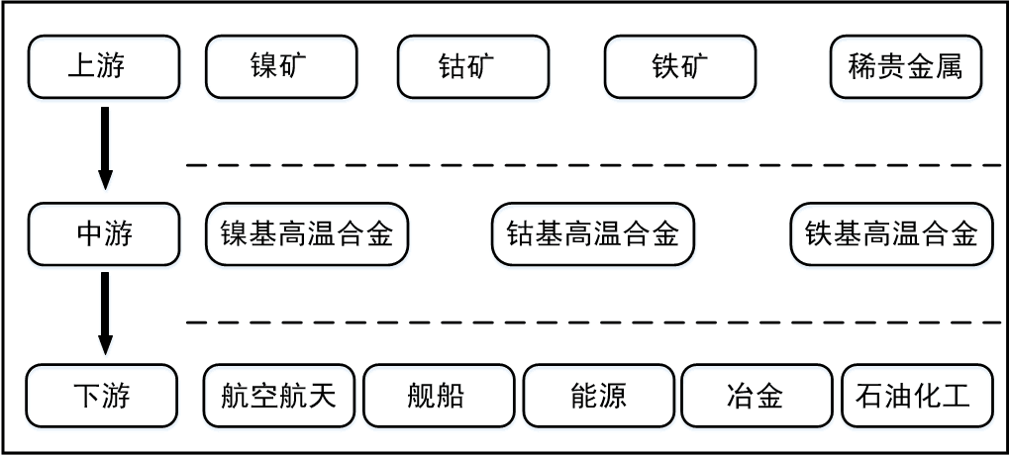
图15 航空材料产业链图
（2）重点方向
依托中科院金属所、606所、黎明和沈飞等单位，围绕航空航天、燃气轮机、核电等重大装备对高性能高温合金材料的需求,研发高推重比航空发动机和重型工业燃气轮机关键热端部件用铸造（单晶）高温合金和变形高温合金,突破新型高温结构材料设计与制备技术，完善高温合金热端部件服役损伤与寿命评估方法,为先进航空发动机和燃气轮机的发展提供技术支撑。同时，加强高温合金在民用领域的推广应用，研发经济、耐用的民用高温合金材料及产品。
专栏14 航空材料
1.核心技术：材料设计与模拟、熔炼、铸造和单晶叶片制备等技术。
2.重点产品与服务：普通/定向铸造高温合金与叶片等、单晶高温合金与叶片等、变形高温合金与涡轮盘等。
（3）发展路径
强化高温合金基础研究。依托中科院金属所等单位，开展铸造高温合金和变形高温合金的研究；突破新型高温合金的成分设计与组织控制方法、合金缺陷控制方法；明确不同使役条件下高温合金部件的失效机理，构建合金成分-组织-性能退化-断裂失效机理模型；研究服役可靠性与寿命评估方法,为先进高温合金材料的设计、开发和应用奠定基础。
加强关键技术开发。依托中科院金属所、黎明厂等单位，突破高温合金主成分精确控制及杂质元素控制技术，研发高质量高温合金材料；突破单晶高温合金叶片缺陷控制技术及涡轮盘成形技术，显著提高关键零部件成品率，降低零部件研发成本；搭建关键技术开发平台，构建全球领先的高温合金材料研发体系。
通过产学研用结合进行技术推广。依托606所、中科院金属所和黎明等单位，通过结构设计、材料研发、制造/应用三方共同开展高温合金材料及部件的工程化应用研究，不断改进材料性能，提高材料成熟度，降低部件制造难度，提高部件合格率和安全可靠性，缩短研制周期，满足发动机研发需求，推动高温合金及零部件制造技术的进步。
加快推进航空材料的应用。对接国家新材料首批次应用保险补偿机制，组织实施一批高温合金材料应用示范项目，开展高温合金材料应用示范；建立高温合金材料公共服务平台，开展科研机构、生产企业与设计、应用单位、金融机构的供需对接，支持科研机构和材料生产企业开展定向研发；研究开发经济、适用的民用高温合金产品，加强高温合金在民用领域的推广应用。

3.半导体材料
（1）发展基础
半导体材料行业具备产业规模大、细分行业多、技术门槛高、成本占比低四大特性。随着物联网、人工智能等信息技术的发展和应用，半导体产业快速增长，半导体材料市场需求将保持快速增长态势。
根据半导体产品生产流程，可以将半导体材料分为半导体基础材料、晶圆制造材料和半导体封装材料3类。基础半导体材料包括以硅、砷化镓、氮化镓为代表的一、二、三代半导体材料；晶圆制造材料是指在晶圆片上制作各种元器件结构过程中需要使用的各类材料和化学品；封装材料用于封装环节，对芯片进行环境保护，保障芯片工作的稳定性。
图16 半导体产业链
我市在半导体材料领域发展基础相对比较薄弱，目前尚未形成一家较大规模的半导体材料企业，但中科院金属所、东北大学、沈阳硅基科技在半导体材料领域具有较强的研究实力。
（2）重点方向
依托中科研金属所、东北大学等单位，开发氮化镓、砷化镓、碳化硅、磷化铟等新型半导体材料。引进一批国内外知名半导体材料企业，发展硅片、超净高纯试剂、电子气体、高纯金属有机源（MO源）、光刻胶、掩膜版、抛光材料、靶材等半导体材料，将我市打造成为国内领先的半导体材料研发制造基地。
专栏15 半导体材料
1.核心技术：12英寸硅片外延生长，8-12英寸硅单晶生长，硅单晶、硅片的微缺陷、表观质量和材料纯净度的控制技术，离子注入、氧化、深槽刻蚀等工艺技术等。
2.重点产品与服务：碳化硅和氮化镓等第三代半导体材料、新型硅基集成电路材料（SOI）、12英寸硅抛光片和8-12英寸硅外延片、锗硅外延片、宽禁带化合物等半导体材料。
（3）发展路径
搭建半导体材料创新平台。依托中科院金属所、东北大学等单位，建设半导体材料创新平台，组织实施一批半导体材料重点研发项目，突破碳化硅和氮化镓等第三代半导体材料、新型硅基集成电路材料（SOI）、12英寸硅抛光片和8-12英寸硅外延片、锗硅外延片、宽禁带化合物等半导体材料。建设重点半导体材料服役环境下性能评价及应用示范线，实现半导体材料从研发到批量生产等多环节的协同发展。
加强半导体材料推广应用。研究建立沈阳市半导体材料“首批次”应用示范支持机制，加快重点半导体材料产业化和市场化培育。鼓励保险公司创新险种，对重点半导体材料的应用推广提供质量、责任等风险承保，提高下游企业使用国产半导体材料的积极性。实施一批半导体材料应用示范项目，选择一批市场潜力大、产业化条件较完善的半导体材料品种，针对在示范项目中面临的技术和产业化薄弱环节，组织研究院所和下游企业开展联合攻关。
引进和培育一批半导体材料企业。研究制定《沈阳市半导体材料产业重点招商目录》，以巴斯夫、日本信越、京都化工、住友化学、上海新阳、巨化股份、南大光电等国内外知名半导体材料企业为招商引资重点，加大招商引资力度，力争实现半导体材料产业在我市集聚。组织相关重点企业、科研院所构建产学研用紧密结合的半导体材料产业创新联盟，加强标准体系建设和生产技术装备攻关，促进重大科技成果产业化。

4.纳米材料
（1）发展基础
金属材料中形成纳米结构有望大幅度提高其力学、理化和使役性能。纳米金属材料产业链的上游是钢铁、铜、镍等金属材料，中游是表面纳米化、纳米孪晶材料、纳米多孔金属等，下游主要是航空航天、核电、交通运输、节能环保、国防军工冶金和石化等应用领域。
中科院金属所、东北大学等在纳米金属材料的制备、性能、使役行为和应用等领域开展了大量的研究工作，研究成果处于国际领先水平，但科技成果转化相对滞后，我市目前尚无上规模的纳米材料企业。
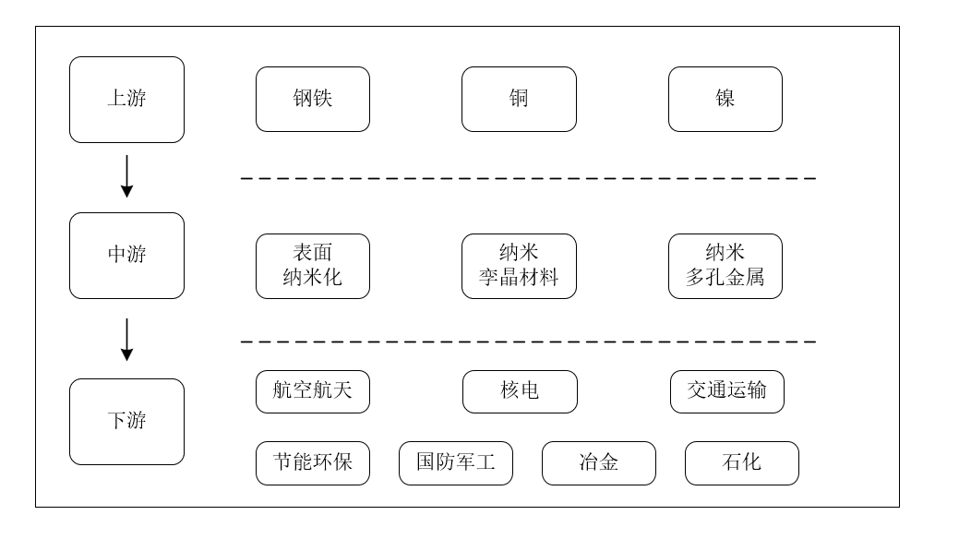
图17 纳米材料产业链
中科院金属所、东北大学等在纳米金属材料的制备、性能、使役行为和应用等领域开展了大量的研究工作，研究成果处于国际领先水平，但科技成果转化相对滞后，我市目前尚无上规模的纳米材料企业。
（2）重点方向
依托中科院金属所、东北大学等单位，深化纳米材料基础理论研究，突破纳米材料关键制备技术，推动产学研用协同创新，加快科技成果产业化，培育形成国内领先的纳米材料制造业集群。
专栏16 纳米材料
1.核心技术：表面纳米化技术、极小尺寸纳米金属制备技术、纳米孪晶制备技术、纳米多孔金属制备技术等。
2.重点产品与服务：表面纳米化曲轴、表面纳米化模具、表面纳米化重载轴、Ni基超硬金属涂层、耐蚀合金、纳米多孔金属等。
（3）发展路径
强化纳米金属基础研究。依托中科院金属所等单位，强化纳米金属制备技术、梯度纳米结构对交变载荷下裂纹萌生和扩展行为、Cr含量低于13%的铁基合金钝化膜形成动力学、以及摩擦磨损等关键使役行为的影响规律、极小尺寸纳米结构金属材料的结构稳定化原理、变形机制以及“尺寸效应”规律等基础理论。
搭建产学研协同研发平台。组织中科院金属所以及相关工业企业，搭建纳米材料产学研协同研发平台，突破纳米结构金属稳定化及制备技术、跨尺度梯度纳米结构金属及工程合金的可控制备技术、跨尺度微观结构的变形行为和使役性能的精确表征技术等关键技术。完善研发成果转化和成果分享机制，由企业提出纳米材料的产业需求，研究院所负责技术和产品攻关，从而解决实际问题并推进纳米金属的产业应用。

5.防腐材料
（1）发展基础
防腐材料产业链上游主要是环氧树脂、双氰胺、酚醛树脂、咪唑、硅灰石等原材料；中游主要是环氧涂层涂层、聚氨酯涂层、氟碳涂层等；下游主要是建筑、舰船、石油化工、航空航天等应用领域。
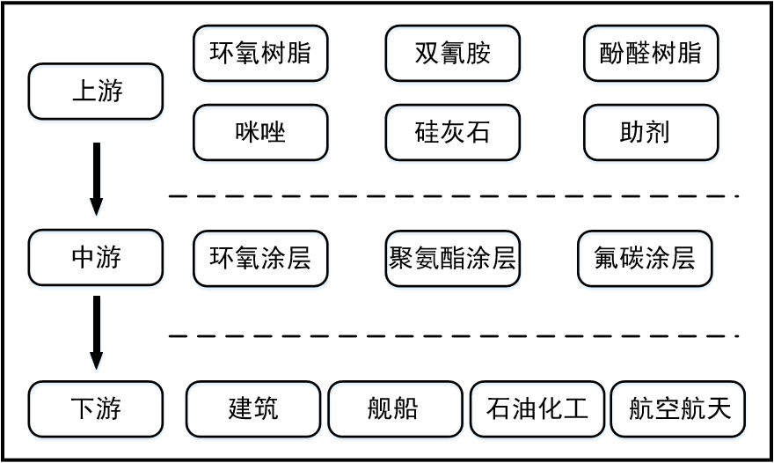
图18 防腐材料产业链
中科院金属所在防腐材料领域具有较好的研发基础，研发的SEBF/SLF重腐蚀防护材料具有耐久性高、施工成本低等优势，但相关科技成果产业化较慢，我市目前还未形成上规模的防腐材料企业。
（2）重点方向
依托中科院金属所深化SEBF重腐蚀防护技术研究，围绕远海环境基础设施面临的高温、高湿、高盐、高辐射重腐蚀环境下对重防护技术提出的新要求，研发一批具有广阔市场前景的防腐材料。同时，加快科技成果转移转化，以及重腐蚀防护技术在民用领域的推广应用。
专栏17 防腐材料
1.核心技术：全无溶剂涂层体系、无溶剂梯度结构涂层技术、SEBF/SLF涂层制备技术、SEBF/SLF涂层涂装技术、耐磨、耐划伤、防污涂层技术。
2.重点产品与服务：耐蚀涂层钢筋、基础设施涂装、舰船涂装。
（3）发展路径
加强重腐蚀防护技术关键技术升级。依托中科院金属所等单位，研发新一代重腐蚀防护涂层，在独创的无溶剂梯度结构涂层技术基础上通过涂层材料配方、涂装工艺研究优化，深化SEBF/SLF耐海水、耐海生物涂层工艺，高性能涂层钢筋海水拌养混凝土施工工艺等关键技术的研发，突破珊瑚礁、珊瑚砂综合利用技术，降低远海岛屿工程建设成本。
加强重腐蚀防护材料推广应用。依托中科院金属所、防腐材料制造企业以及建筑、舰船、石油化工、航空航天等领域的应用企业，建立沈阳市重腐蚀防护材料创新联盟，利用企业的生产条件及市场能力，建立产学研究长期合作关系，将科学研究成果尽快转化为生产力，加快重腐蚀防护材料的推广应用。

三、重大工程

（一）创新能力提升工程。
1.加强基础理论研究。依托东北大学、中科院沈自所、中科院金属所、中国药科大学、中国医科大学等高等院校和科研院所，在未来生产、未来交通、未来健康、未来信息技术、未来材料等领域深化前沿基础理论研究，力争牵头组织实施一批国家大科学计划和大科学工程，引领全国乃至全球未来产业基础前沿领域科研方向，在未来产业的战略性领域实现率先突破，为我市引领全国、全球未来产业发展奠定基础、强化储备。
2.突破“卡脖子”关键技术。瞄准国家重大战略需求和我市未来产业发展制高点，研究发布我市未来产业重点领域技术创新路线图，并建立动态更新调整机制。引导相关高校、科研院所、骨干企业搭建一批未来产业创新联盟，开展政产学研用协同创新，攻克一批对我市未来产业竞争力整体提升具有全局性影响、带动性强的颠覆性关键技术，为加快未来产业发展提供关键技术支撑。
3.发挥创新平台引领作用。围绕我市未来产业的研究和发展需求，积极布局建设一批重点实验室、工程研究中心等国家级创新平台，努力打造东北亚未来产业创新资源聚集高地。围绕集聚高端创新要素，加强与国内外知名科研机构及企业的合作，建立以企业为主体、市场为导向、产学研深度融合的技术创新体系。依托东北大学、中科院沈自所、中科院金属所、中国药科大学、新松机器人、沈阳机床、东软集团、东软医疗等单位，在未来生产、未来交通、未来健康、未来信息技术和未来材料等领域建设一批未来产业创新与应用推广平台，加快推进科技创新成果产业化。
专栏18 未来产业创新能力提升专项行动
围绕智能机器人、智能制造系统集成、智能网联汽车、通用航空、智慧交通、生命科学、生物技术、智能医疗、人工智能、工业互联网、区块链、储能材料、航空材料、半导体材料、纳米材料、防腐材料等未来产业重点领域的关键重大创新需求，整合中科院沈自所、中科院金属所、东北大学、中国药科大学、新松机器人、东软集团等优势创新资源，引进国内外领先的科研院所、创新型企业，建设一批国家技术创新中心、制造业创新中心、产业创新中心、重点实验室、工程研究中心和企业技术中心等创新平台，开展行业前沿技术和共性关键技术研发、科技成果产业化、人才培训等工作。

（二）未来产业孵化工程。
1.完善创新创业服务平台。围绕未来产业重点领域的创新创业需求，建设创业苗圃、孵化器、加速器、新型创新创业服务组织、星创天地等各类众创空间，全方位、多角度地为相关企业提供从种子期、创业期发展到快速成长阶段的技术平台、投融资、市场拓展、人力资源等综合化服务，形成“创业苗圃+孵化器+加速器”的全产业链培育模式，将我市打造成未来产业的创新创业高地。
2.推进科技成果产业化。完善科技成果转化运行机制，充分发挥科技成果信息发布和共享平台的作用，构建以技术交易市场为核心的技术转移和产业化服务体系。建立健全科技成果转化激励机制与科技成果评估和市场定价机制。加快未来产业重点领域科技成果转化和产业化进程，推进军民技术双向转移转化。
3.建设“黑科技”展演展示平台。依托高新区、沈北新区等未来产业集聚区域，整合中科院沈自所、中科院金属所、东北大学、东软集团、新松机器人等优势资源，在智能机器人、增材制造、智能制造系统集成、智能网联汽车、通用航空、智慧交通、生命科学、智能医疗、人工智能、工业互联网、区块链、储能材料、航空材料、半导体材料、纳米材料等重点领域选取一批前沿性、可演示、互动性较强的科技创新成果，建设我市未来产业“黑科技”展演展示中心，展示宣传最新科技创新成果。定期举行高端论坛，提升我市未来产业的影响力，吸引全球科技创新资源。
专栏19 未来产业孵化培育专项行动
在智能机器人、增材制造、智能制造系统集成、智能网联汽车、通用航空、智慧交通、生命科学、智能医疗、人工智能、工业互联网、区块链、储能材料、航空材料、半导体材料、纳米材料等重点领域，加快建设定位明确、功能明确、运作规范孵化器、加速器、众创空间等各类创新创业服务平台，承接或组织实施一批科技成果产业化项目，开发一批标志性突出、带动性强的重大产品和服务，培育一批科技小巨人企业，加快构建沈阳市“黑科技”展演展示中心。

（三）人才队伍建设工程。
1.实施“盛京人才计划”和“三引三回行动”。依托“盛京人才计划”，加大对未来产业重点领域人才的培育和引进力度，重点引进一批掌握核心技术、拥有自主知识产权的国际顶尖科学家、青年领军人才等高层次人才和创新团队。坚持长期化、常态化、品牌化推进“三引三回”活动，围绕未来产业重点领域的发展需求，建立完善老乡、校友、战友人才信息数据库和招商项目数据库，及时发布人才需求和重点产业项目需求目录，吸引各类人才加速回流。
2.构建高层次人才“磁力系统”。建立科学规范的人才评价机制，以能力和业绩为主要尺度，建立政府为主导、用人单位为主体、第三方专业评价机构参加的人才评价机制。创新高层次人才分配机制，建立健全重实绩、重贡献，向优秀人才和关键岗位倾斜的分配机制。加大人才创业融资扶持，引导社会资本投资人才项目和企业，提高财政资金间接扶持力度。搭建“一站式”人才服务平台，设立人才服务“绿色通道”，为引进的高层次人才及其家属在信息咨询、户口转迁、身份证办理、提供人才公寓、简化出入境手续、税务登记、社会保障等方面提供“一站式”服务。
3.加强专业技术人才订单式培养与输送。发挥东北大学、沈阳药科大学、中科院沈自所、中科院金属所等优势教育资源的作用，实施“沈阳市未来产业专业技术人才培育项目”，开展专业技术培训教育。结合未来产业发展需要，设立面向重点行业领域的学科、专业和课程，培养满足未来产业不同层次发展需求的专业技术人才，实现专业技术人才订单式培养与输送。
专栏20 未来产业人才队伍建设专项行动
围绕沈阳市未来产业重点领域发展需求，重点引进一批掌握前沿核心技术、拥有自主知识产权的国内外顶尖创新创业人才。依托未来产业重点领域的技术创新中心、制造业创新中心、产业创新中心、重点实验室、工程研究中心和企业技术中心等各类创新平台，积极引进一批海内外高层次人才和创新团队。依托“盛京人才支持计划”，在未来产业重点领域培育形成一批盛京人才。组织开展沈阳市未来产业领军人才评选和表彰活动，组织沈阳日报、沈阳电视台等主流媒体加大对领军人才的宣传报道。依托东北大学、沈阳药科大学、中科院沈自所、中科院金属所等优势创新资源，建设一批未来产业专业技术人才培训基地，实施“沈阳市未来产业专业技术人才培育项目”，加大专业技术人才培养力度。

（四）龙头企业引培工程。
1.研究制定重点引进企业目录。从行业影响力、产业引领作用、成长潜力、入驻需求以及承接条件等方面设定遴选标准，在智能机器人、增材制造、智能网联汽车、通用航空、智慧交通、生命科学、生物技术、智能医疗、人工智能、工业互联网、区块链、储能材料、航空材料、半导体材料、纳米材料等领域筛选一批龙头企业作为重点引进对象，研究制定《沈阳市未来产业重点引进企业目录》。
2.鼓励重点企业加大研发投入。落实国家、省鼓励企业创新投入的政策措施，对研发投入高的企业，通过以奖代补方式给予补助。鼓励重点企业与相关高校、院所等建立产学研战略合作伙伴关系，共建产业创新平台，联合开展关键技术攻关。
3.加大“独角兽”企业培育力度。以未来产业重点领域的高新技术企业、科技型企业等为重点，加快培育一批掌握核心技术、专利密集度高的知识密集型企业，形成一批能够实现跳跃式发展的“独角兽”企业。组织实施我市“独角兽”企业培育提升行动，根据列入培育企业的实际情况，在土地、人才、配套建设等方面提出“一企一策”的具体支持方案，鼓励企业通过智能制造、上云示范、研发创新、做精做强等途径，培育扶持其创新发展、做大做强。
专栏21 龙头企业引进和培育专项行动
围绕未来生产、未来交通、未来健康、未来信息技术、未来材料等重点领域的发展方向，制定发布《沈阳市未来产业重点引进企业目录》，加大龙头企业引进力度，强化与国内外高端投资促进机构的合作，从美国、日本、德国等工业发达国家，以及国内的北京、天津、上海、深圳、广州、杭州等地引进一批龙头企业。组织实施沈阳市“独角兽”企业培育提升行动，制定《沈阳市“独角兽（培育）”企业目录》，从未来产业重点领域的高新技术企业、科技型企业、小巨人企业中动态遴选一批“独角兽（培育）”企业，加大资金、金融、土地和政策支持力度，推动企业创新发展、做大做强，早日成为“独角兽”企业。
注：“独角兽”企业认定以入围科技部发布的《中国独角兽企业发展报告》为准。

（五）金融资本扶持工程。
1.激活现有基金活力。充分利用我市现有各类产业发展基金，进一步简化基金使用审批程序，研究股权投资与地方产业发展的新模式、政府产业引导基金运作模式等基金投入方式，激活我市现有产业发展基金活力，支持未来产业发展。
2.筹划设立未来产业培育专项资金。发挥科技创新专项资金引导作用，重点支持创新资源引进、未来产业领域企业培育、关键共性技术攻关、成果转移转化、基地平台建设、创新应用示范等方向建设。创新资金组织和支持方式，引导更多社会资金投向未来产业重点领域，综合应用风险投资、股权投资、担保投资、贷款贴息、科技保险等方式支持未来产业创新发展。同时，在市科技专项资金中，设立未来产业“卡脖子”技术攻关计划，持续推动未来产业快速成长，将我市打造成为未来产业发展的热土和高地。
专栏22 科技金融创新专项行动
组织实施沈阳市未来产业科技金融结合试点项目，建立从实验研究、中试到生产的全过程、多元化和差异性的科技创新融资模式，鼓励和引导金融机构参与产学研合作创新，加大对各类创新活动的金融支持力度。鼓励银行、保险、基金等金融机构，为未来产业重点领域的创新创业企业、科技型小巨人企业、“独角兽（培育）”企业等提供股权、债权等多种融资方式，与创业投资机构加强合作，支持科技成果产业化项目开展众包众筹。加快发展科技保险，鼓励保险机构发起或参与设立创业投资基金，探索保险资金支持重大科技项目；支持开展专利保险试点，完善专利保险服务机制。建设沈阳市科技金融结合促进中心，推动科技资源、创新资料和金融资源的对接和融合。

（六）高水平国际合作工程。
1.加强与“一带一路”国家的交流合作。我市是“一带一路”东北区域的重要联结点和开放窗口，积极对接国家“一带一路”倡议，扩大与“一带一路”沿线国家的经贸合作与交流，扩大国际经济技术合作的领域、途径和方式，加快自由贸易试验区沈阳片区建设，积极融入国际大通道和经济大走廊，提升国际通达能力，扩大经贸合作规模。加强对“一带一路”重点国别、重点领域发展趋势跟踪及分析，及时发布国家“走出去”有关政策，以及重点国别投资环境、产业发展和政策、市场需求、项目合作等信息，引导我市机器人、高档数控机床、汽车等优势产业企业以建设境外合作园区、生产加工基地、营销网络、兼并收购、对外承包工程等方式开拓国际市场。
2.强化国际科技交流合作。充分利用政府间科技合作协定和友好城市等渠道，建立与东北亚国家之间协调有效的科技合作交流机制。推动与俄罗斯、日本、韩国在未来生产、未来信息技术、未来健康等领域技术交流合作，策划和实施一批“项目-人才-基地”相结合的国际科技合作项目；推动中俄科技转化创新基地、中韩技术转移中心等技术转移机构建设项目，构筑国际化产业技术创新网络。搭建国际科技合作交流平台，围绕未来生产、未来交通、未来健康、未来信息技术、未来材料等重点领域，吸引和支持国际高端学术会议、专业论坛在沈举办或永久性落地，使我市成为创新活动聚集地；鼓励企业参加国际展会和技术交流活动。
专栏23 积极参与“一带一路”创新发展行动
创新和深化与国外一流科研机构、著名大学、企业合作机制，推进与俄罗斯科学院、托姆斯克理工大学，日本名古屋大学、九州大学，白俄罗斯国立技术大学等单位成立联合研发机构。推动科技园区、国际技术转移中心、联合实验室（研究中心）和产业化基地等平台建设，构建政府引导、民间参与、机构互动、产学研结合的国际合作架构。依托在沈国际科技学术组织和代表性科学家，提升我市国际合作水平和影响力；重点推进东软、新松等企业在俄罗斯、德国、日本、印度、印尼、越南等沿线国家开展多种形式的合作项目；依托中德（沈阳）高端装备国际科技合作基地，充分利用并发挥全球科技创新资源；依托清华启迪中俄技术转化创新基地，打造项目人才基地为一体的国际技术转移中心。

四、保障措施

（一）加强组织领导。
1.成立未来产业培育和发展工作领导小组。成立由市政府主要领导任组长，有关部门和各地区负责人参加的沈阳市未来产业培育和发展工作领导小组（以下简称“领导小组”），强化部门协作和上下联动，统筹协调和组织领导全市未来产业发展。
2.成立未来产业发展推进办公室。办公室设在市科技局，负责领导小组日常工作，以及综合协调、检查督办专项工作组的具体推进工作，并定期向领导小组汇报进展情况和存在问题。
3.成立未来产业发展专项工作组。按照未来产业重点领域方向，成立未来生产专项工作组、未来交通专项工作组、未来健康专项工作组、未来信息技术专项工作组、未来材料专项工作组5个专项工作组，负责制定各未来产业发展实施方案和组织工作。
4.成立未来产业专家咨询委员会。围绕未来产业重点领域，聘请国内外知名专家、学者、企业家等组成未来产业发展专家咨询委员会，对政策制定、规划实施、项目推介等方面进行指导，为项目的进展与成效提供咨询、论证，并就相关重大议题向领导小组提供咨询、服务和支持。

（二）营造良好环境。
1.积极推动政府管理创新。深化“放管服”改革，进一步优化项目审批流程，为与未来产业相关的项目开设“绿色通道”，简化审批流程、提高审批效率、明确审批时限。大力支持民营经济发展，充分引导社会资本投入未来产业。强化企业的市场创新主导地位，完善政产学研用协同创新机制，改革技术创新管理体制机制和项目经费分配、成果评价和转化机制，促进与未来产业相关的科技成果资本化、产业化。
2.强化知识产权源头创造、运用管理和维权保护。加强智能机器人、增材制造、智能网联汽车、通用航空、生命科学、生物技术、智能医疗、人工智能、工业互联网、区块链、储能材料、航空材料、半导体材料等未来产业重点领域关键核心技术知识产权储备，形成产业化导向的专利组合和战略布局。鼓励和支持企业运用知识产权参与市场竞争，培育一批具备知识产权综合实力的优势企业，支持组建沈阳市未来产业知识产权联盟，推动高校、院所、企业等市场主体开展知识产权协同运用。建立健全行政执法、维权援助工作体系，加大执法打击和维权服务工作力度, 研究制定降低未来产业知识产权申请、保护及维权成本的政策措施。

（三）强化舆论引导。
1.加大宣传推广力度。充分运用传统媒体和互联网新兴媒体作用，定期通过电视、广播、报纸、网站、微信公众号等媒体渠道，宣传我市未来产业发展的新政策、新进展、新成效，编印沈阳市未来产业优秀案例集和宣传手册，进一步激发企业的内生动力，营造全社会共同关注未来产业培育发展的良好氛围。
2.谋划组织召开未来产业研讨会。聚焦未来生产、未来交通、未来健康、未来信息技术和未来材料领域，促进产业链各环节的专业人士共同交流未来产业领域前沿新知，解析未来发展趋势，探讨应用推广前沿技术与解决方案的有效方法，宣传推介未来产业的新产品、新技术、新业态、新模式、新成果，将“未来产业”打造成我市新名片。

附件：1.沈阳市未来产业培育和发展工作领导小组
2.名词解释

附件1

沈阳市未来产业培育和发展工作领导小组

为扎实推进落实我市未来产业培育和发展工作，成立沈阳市未来产业培育和发展领导小组，负责指导全市未来产业工作目标、工作思路，集中领导全市未来产业发展。
一、未来产业培育和发展领导小组
组 长:姜有为 市委副书记、市长
副组长:刘晓东 市委常委、副市长
姜 军 副市长
于振明 副市长
阎秉哲 副市长
彭肇文 副市长
成员单位：市委组织部（市人才办），市发展改革委、财政局、经济和信息化委、科技局、人力资源社会保障局、交通局、卫生计生委、金融办，各区、县（市）政府。
二、未来产业培育和发展推进办公室
办公室设在市科技局，办公室主任由副市长阎秉哲担任。
工作职责:负责领导小组日常工作和综合协调、检查督办专项工作组具体推进工作，并定期向领导小组汇报进展情况和存在问题。办公室下设未来生产专项工作组、未来交通专项工作组、未来健康专项工作组、未来信息技术专项工作组、未来材料专项工作组5个专项工作组和1个未来产业专家咨询委员会。
（一）未来生产专项工作组
工作职责：负责推进未来生产方向的培育和发展等相关工作。
牵头单位：市经济和信息化委
责任单位：市发展改革委、科技局
（二）未来交通专项工作组
工作职责：负责推进未来交通方向的培育和发展等相关工作。
牵头单位：市交通局
责任单位：市发展改革委、公安局、科技局
（三）未来健康专项工作组
工作职责：负责推进未来健康方向的培育和发展等相关工作。
牵头单位：市卫生计生委
责任单位：市发展改革委、科技局
（四）未来信息技术专项工作组
工作职责：负责推进未来信息技术方向的培育和发展等相关工作。
牵头单位：市大数据局
责任单位：市经济和信息化委、科技局
（五）未来材料专项工作组
工作职责：负责推进未来材料方向的培育和发展等相关工作。
牵头单位：市科技局
责任单位：市发展改革委、经济和信息化委
三、未来产业专家咨询委员会
组长：王天然 中国工程院院士
成员：左 良 中国科学院金属研究所所长
于海斌 中科院沈自所所长
赵 继 东北大学校长
闻德亮 中国医科大学校长
曲道奎 新松机器人公司总裁
刘积仁 东软集团董事长
于艳秋 中国医科大学基础医学院教授
何 伟 何氏医学院院长
张建伟 德国汉堡科学院院士
刘进长 中国机器人峰会主席
林 峰 清华大学机械工程系 副主任
工作职责：负责围绕未来产业重点领域，对政策制定、规划实施、项目推介等方面进行总体指导，对项目的进展与成效提供咨询、论证，并根据相关重大议题向领导小组提供咨询、服务和支持等相关工作。

附件2
名词解释

序号 | 英文缩写 | 英文全称 | 中文全称 | 名词解释
1 | AGV | Automated Guided Vehicle | 自动导引运输车 | 通常也称为AGV小车·指装备有电磁或光学等自动导引装置，能够沿规定的导引路径行驶，具有安全保护以及各种移载功能的运输车，工业应用中不需驾驶员的搬运车，以可充电之蓄电池为其动力来源。一般可通过电脑来控制其行进路线以及行为，或利用电磁轨道(electromagnetic path-following system)来设立其行进路线，电磁轨道黏贴於地板上，无人搬运车则依靠电磁轨道所带来的讯息进行移动与动作。
2 | FPD | Flat Panel Display | 平板显示器 | 平板显示（FPD）已经成为未来电视的主流是大势所趋，但目前在国际上尚没有严格的定义，一般这种显示屏厚度较薄，看上去就像一款平板，平板显示的种类很多，按显示媒质和工作原理分，有液晶显示（LCD）、等离子显示（PDP）、电致发光显示（ELD）、有机电致发光显示（OLED）、场发射显示（FED）、投影显示等。
3 | 3DP | Three-Dimensional Printing | 三维立体打印 | 3DP工艺（3DP）就是今天的3D打印。是美国麻省理工学院Emanual Sachs等人研制的。
4 | FDM | Fused Depositiion Modeling | 熔融沉积成形 | FDM，通俗来讲就是利用高温将材料（如工程塑料ABS、聚碳酸酯PC等）融化成液态，通过打印头挤出后固化，最后在立体空间上排列形成立体实物。实质原理类似于画糖人。
5 | SLA | Stereo lithography Apparatus | 光固化成形 | 用特定波长与强度的激光聚焦到光固化材料表面,使之由点到线,由线到面顺序凝固,完成一个层面的绘图作业,然后升降台在垂直方向移动一个层片的高度,再固化另一个层面.这样层层叠加构成一个三维实体。
6 | SLS | Selective laser sintering | 激光选区烧结 | 激光选区烧结（ SLS ）工艺是利用各类粉末状材料成形的。将材料粉末铺洒在已成形原型或零件的上表面，并用平整辊压平；用高强度的CO2 激光器在刚铺的新层上扫描出成形件该层的截面；材料粉末在高强度的激光照射下被烧结在一起,得到成形件的新截面层,并与下面已成形的部分连接；当一层截面烧结完成后，铺上新的一层材料粉末,压实后再有选择地烧结下层截面。用风机吹去浮贴在表面的粉末即可得到烧结原型或零件。
7 | SLM | Selective laser melting | 激光选区熔化 | SLM: Selective laser melting（选择性激光熔化）,增材制造的一种，金属粉末的快速成型技术，用它能直接成型出接近完全致密度、力学性能良好的金属零件。SLM技术克服了选择性激光烧结（Selective Laser Sintering。SLS）技术制造金属零件工艺过程复杂的困扰。
8 | EBSM | Egyptian Banking System Model | 电子束选区熔化 | 利用金属粉末在电子束轰击下熔化的原理。先在铺粉平台上铺设一层粉末并压实，然后电子束在计算机的控制下按照设计进行有选择的融化烧结，层层堆积。
9 | EBDM | Electron Beam Direct Manufacturing | 电子束熔丝沉积 | 与EBM不同，它将打印材料直接送进打印头，而电子束直接在机头熔融并打印材料。
10 | DLP | Digital Light Processing | 数字光处理 | DLP是“Digital Light Processing”的缩写，即为数字光处理，也就是说这种技术要先把影像信号经过数字处理，然后再把光投影出来。它是基于TI（美国德州仪器）公司开发的数字微镜元件——DMD（Digital Micromirror Device）来完成可视数字信息显示的技术。说得具体点，就是DLP投影技术应用了数字微镜晶片（DMD）来作为主要关键处理元件以实现数字光学处理过程。
11 | EBM | Electron Beam Mehing | 电子束选区熔化成形技术 | 其工作原理是：取粉器铺放一层预设厚度的粉沫（通常为30~70微米）；电子束按照CAD文件规划的路径扫描并熔化粉末材料；扫描完成后成型台下降，铺粉器重新铺放新一层粉沫。这个逐层铺粉—熔化的过程反复进行直到零件成型完毕。
12 | MES | Manufacturing Execution System | 制造执行系统 | MES系统是一套面向制造企业车间执行层的生产信息化管理系统。MES可以为企业提供包括制造数据管理、计划排程管理、生产调度管理、库存管理、质量管理、人力资源管理、工作中心/设备管理、工具工装管理、采购管理、成本管理、项目看板管理、生产过程控制、底层数据集成分析、上层数据集成分解等管理模块，为企业打造一个扎实、可靠、全面、可行的制造协同管理平台。
13 | SCM | Software configuration management | 供应链管理软件 | 软件配置管理(SCM)是指通过执行版本控制、变更控制的规程，以及使用合适的配置管理软件，来保证所有配置项的完整性和可跟踪性。配置管理是对工作成果的一种有效保护。
14 | PLM | Product Lifecycle Management | 产品全生命周期管理软件 | 根据业界权威的CIMDATA的定义，PLM是一种应用于在单一地点的企业内部、分散在多个地点的企业内部，以及在产品研发领域具有协作关系的企业之间的，支持产品全生命周期的信息的创建、管理、分发和应用的一系列应用解决方案，它能够集成与产品相关的人力资源、流程、应用系统和信息。
15 | BI | Business Intelligence | 商业智能软件 | BI（Business Intelligence）即商务智能，它是一套完整的解决方案，用来将企业中现有的数据进行有效的整合，快速准确地提供报表并提出决策依据，帮助企业做出明智的业务经营决策。
16 | CPS | Cyber-Physical Systems | 信息物理系统 | 信息物理系统（CPS,Cyber-Physical Systems）是一个综合计算、网络和物理环境的多维复杂系统，通过3C（Computer、Communication、Control）技术的有机融合与深度协作，实现大型工程系统的实时感知、动态控制和信息服务。CPS实现计算、通信与物理系统的一体化设计，可使系统更加可靠、高效、实时协同，具有重要而广泛的应用前景。
17 | V2G | Vehicle-to-grid | 车辆到电网 | V2G描述了电动汽车与电网的关系。当电动汽车不使用时，车载电池的电能销售给电网的系统。如果车载电池需要充电，电流则由电网流向车辆。
18 | ADS-B | Automatic Dependent Surveillance - Broadcast | 广播式自动相关监视 | 即无需人工操作或者询问，可以自动地从相关机载设备获取参数向其他飞机或地面站广播飞机的位置、高度、速度、航向、识别号等信息，以供管制员对飞机状态进行监控。
19 | RSU | Road Side Unit | 路侧单元 | ETC系统中，安装在路侧，采用DSRC技术，与车载单元进行通讯，实现车辆身份识别，电子扣分的装置。在高速公路、车场管理中，在路侧安装RSU，建立无人值守的快速专用车道。
20 | OBU | On board Unit | 车载单元 | 采用DSRC技术，与RSU进行通讯的微波装置。在ETC系统中，OBU放在车上，路边架设路测单元，相互之间通过微波进行通讯。车辆高速通过RSU的时候，OBU和RSU之间用微波通讯，就像我们的非接触卡一样，只不过距离更远--十几米，频率更高--5.8GHz ，通过的时候，识别真假，获得车型，计算费率，扣除通行费。
21 | DNA | Deoxyribo Nucleic Acid | 脱氧核糖核酸 | 脱氧核糖核酸是分子结构复杂的有机化合物。作为染色体的一个成分而存在于细胞核内。功能为储藏遗传信息。
22 | 5G | The 5th Generation wireless systems | 第五代移动通信技术 | 第五代移动电话行动通信标准，是4G之后的延伸，正在研究中，5G网络的理论下行速度为10Gb/s（相当于下载速度1.25GB/s）。
23 | VA | Virtual Application | 虚拟应用 | 基本功能是将个人电脑上的应用程序迁移到一台或多台网络服务器上，网络服务器上的应用程序接受个人电脑的鼠标、键盘等操作指令，再通过网络在极低带宽下回传应用程序界面信息，实现虚拟操作网络服务器上应用程序的效果
24 | AR | Augmented Reality | 增强现实 | 增强现实技术，它是一种将真实世界信息和虚拟世界信息“无缝”集成的新技术，是把原本在现实世界的一定时间空间范围内很难体验到的实体信息（视觉信息，声音，味道，触觉等），通过电脑等科学技术，模拟仿真后再叠加，将虚拟的信息应用到真实世界，被人类感官所感知，从而达到超越现实的感官体验。真实的环境和虚拟的物体实时地叠加到了同一个画面或空间同时存在。
25 | Tensor Flow | Tensor Flow |  | Tensor Flow是一个基于数据流编程的符号数学系统，被广泛应用于各类机器学习算法的编程实现，其前身是谷歌的神经网络算法库DistBelief。
26 | Caffe | Convolutional Architecture for Fast Feature Embedding | 卷积神经网络框架 | Caffe是一个清晰，可读性高，快速的深度学习框架，主要应用在视频、图像处理方面的应用上。
27 | Torch | Torch |  | 基于Lua语言的深度学习框架。
28 | Ros | Robot Operating System | 机器人操作系统 | 一个机器人软件平台，它能为异质计算机集群提供类似操作系统的功能。
29 | GPU | Graphics Processing Unit | 图形处理器 | 是一种专门在个人电脑、工作站、游戏机和一些移动设备（如平板电脑、智能手机等）上图像运算工作的微处理器。
30 | FPGA | Field－Programmable Gate Array | 现场可编程逻辑门阵列 | 它是在PAL、GAL、CPLD等可编程器件的基础上进一步发展的产物。它是作为专用集成电路领域中的一种半定制电路而出现的，既解决了定制电路的不足，又克服了原有可编程器件门电路数有限的缺点。
31 | 3D | 3 Dimensions | 三维 | 三个坐标，即有长、宽、高，就是立体的。3D就是空间的概念也就是由X、Y、Z三个轴组成的空间，是相对于只有长和宽的平面（2D）而言。
32 | App | Application | 应用程序 | 指安装在智能手机上的软件，完善原始系统的不足与个性化。
33 | SaaS | Soft“3 Dimensions ware as a Service | 软件及服务 | 提供了完整的可直接使用的应用程序，比如通过 Internet管理企业资源。
34 | PaaS | Platform as a Service | 平台及服务 | PaaS提供了用户可以访问的完整或部分的应用程序开发。
35 | Iaas | Infrastructure as a Service | 基础设施即服务 | 消费者通过Internet 可以从完善的计算机基础设施获得服务。这类服务称为基础设施即服务。
36 | MindSphere | MindSphere | 基于云的开放式物联网操作系统 | MindSphere是云计算技术在工业领域的应用，属于平台即服务PaaS。它向下连接现场设备，向上提供多种多样的应用程序MindApp。
37 | IPv6 | Internet Protocol Version | 互联网协议第6版 | IPv6是IETF（互联网工程任务组，Internet Engineering Task Force）设计的用于替代现行版本IP协议（IPv4）的下一代IP协议，号称可以为全世界的每一粒沙子编上一个网址。
38 | SDN | Software Defined Network | 软件定义网络 | 是Emulex网络一种新型网络创新架构，是网络虚拟化的一种实现方式，其核心技术OpenFlow通过将网络设备控制面与数据面分离开来，从而实现了网络流量的灵活控制，使网络作为管道变得更加智能。
39 | 4G | the 4th Generation | 第四代移动通信技术 | 4G技术包括TD-LTE和FDD-LTE两种制式（严格意义上来讲，LTE只是3.9G，尽管被宣传为4G无线标准，但它其实并未被3GPP认可为国际电信联盟所描述的下一代无线通讯标准IMT-Advanced，因此在严格意义上其还未达到4G的标准。只有升级版的LTE Advanced才满足国际电信联盟对4G的要求）。
40 | COSMOPlat | COSMOPlat | 工业互联网平台 | COSMOPlat是海尔推出的具有中国自主知识产权、全球首家引入用户全流程参与体验的工业互联网平台。
41 | BIOP | BIOP | 云化操作系统 | 工业互联网平台BIOP是面向工业领域云化的操作系统平台，实现大数据技术、云计算技术、人工智能技术、新一代信息通讯技术与工业制造理念的完美融合。BIOP平台已经在轨道交通、冶金、矿山、电力、智慧园区等垂直领域发挥了重要作用。
42 | BEACON | BEACON | 必肯 | 富士康的工业互联网贯穿了编程、实体制造、工业应用等平台，通过技术平台来做数据的融合集成，将生产过程中所产生的三虚三实大数据，通过大数据、人工智能达到提质增效。
43 | POW | Prof of Work | 比特币协议中的工作量证明机制 | 通过一定的工作量来获得相应的奖励。
44 | POS | Proof of Stock | 股权证明 | 股权证明要求用户拥有一定数量的加密货币。新区块的创造者是由一种伪随机的方式选择的，取决于用户拥有的财富，也被成为“股权”。在股权证明机制中，区块的产生被成为“伪造”或者“创造”，而不是通过挖矿。验证交易并产生新区块的用户成为伪造者。
45 | DPOS | Delegated Proof of Stake | 权益授权证明 | 是比特股BitShares采用的区块链公识算法。在加密货币技术中，使用共识算法来保证整个区块链网络的安全可靠，著名的共识算法包括比特币网络使用的工作量证明PoW，以及Peercoin和NXT使用的权益证明PoS。但是，这些共识算法都不能解决交易性能问题，尤其是PoW算法大量消耗计算所需的电力。而委任权益证明DPoS很好地解决了性能和能耗的问题。
46 | P2P | person-to-person; peer-to-peer | 点对点网络借款 | 是一种将小额资金聚集起来借贷给有资金需求人群的一种民间小额借贷模式。属于互联网金融（ITFIN）产品的一种。属于民间小额借贷，借助互联网、移动互联网技术的网络信贷平台及相关理财行为、金融服务。
47 | Merkle树 | Merkle Tree | 默克尔树 | Merkle树是一种典型的二叉树结构，由一个根节点、一组中间节点和一组叶节点组成。其最下面的叶节点包含存储数据或其哈希值；非叶子节点（包括中间节点和根节点）都是它的两个子节点内容的哈希值。
48 | PC | Personal Computer | 个人计算机 | PC又称为个人计算机，是在大小、性能以及价位等多个方面适合于个人使用，并由最终用户直接操控的计算器的统称。它与批处理计算机或分时系统等一般同时由多人操控的大型计算机相对。从台式机（或称台式计算机、桌面计算机）、笔记本电脑到小型笔记本电脑和平板电脑以及超级本等都属于个人计算机的范畴。
49 | MO源 | Metallo-Organic Compound | 高纯金属有机源 | MO源即高纯金属有机源，是利用先进的金属有机化学气相沉积工艺生成化合物半导体材料的关键支撑原材料。
50 | SOI | Silicon-On-Insulator | 新型硅基集成电路材料 | SOI是指硅晶体管结构在绝缘体之上的意思，原理就是在硅晶体管之间，加入绝缘体物质，可使两者之间的寄生电容比原来的少上一倍。优点是可以较易提升时脉，并减少电流漏电成为省电的IC，在工艺上还可以省略部分光掩模以节省成本，因此不论在工艺上或是电路上都有其优势。
51 | Cr | Chromium | 铬 | Cr是一种化学元素，其原子序数为24，在VI B族元素中排行首位。其单质是一种银色的金属，质地坚硬，表面带光泽，具有很高的熔点。它无臭、无味，同时具延展性。
52 | SEBF | Super Epoxy Bond Fusion Technology | 改进型熔融结合环氧粉末涂层技术 | 中科院防腐所在1990年代初研究开发的一种金属表面防腐新技术，经不断改进完善，已经研制出一系列的SEBF粉末涂料和完善的喷涂施工工艺及设备，广泛用于石油、化工、冶金、煤矿、电站、市政工程等各个领域。
53 | SLF | Super Epoxy Double Composition Liquid Technology | 改性双组份液体环氧涂层技术 | 在常温下固化，固体含量高，无挥发性溶剂，其性能已达到和超过了埋地管道用FBE涂层性能指标，并且SLF与SEBF涂层是属于同一类热固性高分子材料，基础原料有共性，在结构上相似，因此两种涂层材料间有较强亲合力,在实际重腐蚀防护应用时两者有较强的互补性。

